1. Czym się różni mikrokontroler od mikroprocesora. Podaj najważniejsze zalety i wady obu układów.
Zasadnicza różnica między mikroprocesorem a mikrokontrolerem polega na stopniu integracji poszczególnych bloków funkcjonalnych wewnątrz układu scalonego.
Mikroprocesor to czysta, ogromna moc obliczeniowa (sam "mózg"). Jednak sam w sobie mikroprocesor jest bezużyteczny – nie ma wbudowanej pamięci na programy ani pamięci RAM. Żeby mógł działać, wokół niego na płycie głównej muszą znajdować się osobne kości pamięci RAM, dyski twarde i inne układy.

Aby stworzyć z niego funkcjonalny system mikrokomputerowy, konieczne jest podłączenie – za pomocą zewnętrznych magistral systemowych – dodatkowych elementów, takich jak pamięć operacyjna (RAM), pamięć programu (najczęściej Flash lub dysk) oraz układy wejścia/wyjścia (kontrolery peryferiów).

MCU (Mikrokontroler – np. w pralce, pilocie od telewizora, liczniku rowerowym czy płytce Arduino): To kompletny, miniaturowy komputer "wszystko w jednym" zamknięty w jednej małej kostce krzemu. Oprócz małego procesora ma w środku już wbudowaną pamięć na program, pamięć RAM oraz specjalne wyprowadzenia (piny), którymi może bezpośrednio sterować np. silnickiem, wyświetlaczem czy diodą.

Najważniejsze zalety i wady mikroprocesorów:
- Zalety:
  - Bardzo wysoka moc obliczeniowa: Zoptymalizowane pod kątem przetwarzania ogromnych ilości danych i szybkiego taktowania.
  - Skalowalność i elastyczność: Pojemność pamięci RAM oraz dyskowej ustala projektant układu na płycie głównej, co pozwala na niemal dowolną rozbudowę systemu.
  - Obsługa złożonych systemów operacyjnych: Posiadają odpowiednie instrukcje i zasoby sprzętowe (np. jednostki zarządzania pamięcią – MMU) do płynnej obsługi systemów takich jak Windows czy Linux.
- Wady:
  - Wysoki pobór mocy: Znaczna emisja ciepła często wymusza stosowanie układów aktywnego chłodzenia.
  - Skomplikowana budowa fizyczna: Wymagają projektowania wielowarstwowych płytek drukowanych (PCB) w celu prawidłowego poprowadzenia szybkich magistral zewnętrznych, co zwiększa koszty i gabaryty urządzenia.
Najważniejsze zalety i wady mikrokontrolerów:
- Zalety:
  - Wysoki stopień integracji: Pozwala na drastyczną miniaturyzację gotowych urządzeń oraz obniżenie kosztów ich produkcji (jeden układ zamiast kilku).
  - Bardzo niski pobór energii: Większość MCU posiada sprzętowe tryby głębokiego uśpienia, co czyni je idealnymi do pracy w urządzeniach zasilanych bateryjnie (np. sieci IoT).
  - Wysoka niezawodność: Brak wrażliwych na zakłócenia zewnętrzne magistral komunikacyjnych pomiędzy procesorem a pamięcią.
- Wady:
  - Ograniczona moc obliczeniowa: Najczęściej niższe taktowanie zegara i prostsza architektura w porównaniu z MPU.
  - Sztywne ograniczenia pamięci: Pojemność wbudowanej pamięci RAM i Flash jest z góry narzucona przez producenta układu, a jej rozbudowa jest zazwyczaj technicznie niemożliwa lub nieopłacalna.

2.Jakie rodzaje pamięci występują w systemach wbudowanych. Podaj ich cechy. Które z nich są nieulotne.
W systemach wbudowanych (embedded systems) pamięć pełni kluczową rolę, a jej dobór determinowany jest przez rygorystyczne ograniczenia projektowe, takie jak pobór prądu, koszt układu, szybkość dostępu oraz fizyczny rozmiar. Pamięci stosowane w tych systemach klasyfikuje się przede wszystkim ze względu na kryterium ulotności, czyli zdolności do zachowania zapisanych informacji po odłączeniu zasilania.
1. Pamięci ulotne (Volatile Memories) Pamięci te wymagają stałego dopływu energii elektrycznej do podtrzymania danych – po wyłączeniu zasilania ich zawartość zostaje bezpowrotnie utracona. Służą głównie jako pamięć operacyjna do przechowywania zmiennych, stosu programu oraz struktur danych przetwarzanych w czasie rzeczywistym. Wyróżnia się dwa główne rodzaje:
- SRAM (Static RAM): Konstrukcja oparta na przerzutnikach tranzystorowych. Jest niezwykle szybka, cechuje się bardzo niskim poborem prądu w stanie spoczynku i nie wymaga odświeżania danych. Jej wadą jest niska gęstość upakowania (zajmuje dużo miejsca w strukturze krzemu) oraz wysoki koszt produkcji. W systemach wbudowanych stanowi podstawową, zintegrowaną pamięć operacyjną mikrokontrolerów.
- DRAM / SDRAM (Dynamic RAM): Dane są przechowywane w postaci ładunku w komórkach składających się z tranzystora i kondensatora. Ze względu na upływ ładunku wymaga okresowego odświeżania (często tysiące razy na sekundę), co zwiększa pobór prądu i wydłuża czas dostępu. Oferuje jednak bardzo dużą gęstość upakowania i niski koszt. Stosowana jest jako zewnętrzna pamięć operacyjna w zaawansowanych systemach wbudowanych o architekturze mikroprocesorowej (np. systemy uruchamiające wbudowany system Linux).

Odpowiedź egzaminacyjna
Podłączenie elementów wykonawczych (dioda LED) i sygnałowych (przycisk) do portów wejścia/wyjścia (GPIO) mikrokontrolera wymaga odpowiedniej konfiguracji sprzętowej oraz programowej. Ze względu na wysoką czytelność, zasada ta zostanie omówiona na przykładzie najpopularniejszego środowiska Arduino, wykorzystującego język C/C++.
Część sprzętowa – podłączenie fizyczne
Bezpośrednie podłączenie elementów do mikrokontrolera niesie ryzyko jego uszkodzenia z powodu zbyt dużego poboru prądu. Konieczne jest stosowanie elementów ograniczających i ustalających potencjał.
- Dioda LED (Wyjście): Wymaga zastosowania szeregowego rezystora ograniczającego prąd (najczęściej o wartości od 220 Ω do 330 Ω). W standardowej konfiguracji anodę (dłuższą nóżkę) łączy się przez rezystor z wybranym pinem mikrokontrolera, a katodę z masą układu (GND). Wystawienie na pinie stanu wysokiego (np. 5V) zamyka obwód i powoduje zaświecenie diody.
- Przycisk (Wejście): Aby zapobiec powstawaniu losowych stanów logicznych (stanów nieustalonych) wywołanych zakłóceniami, stosuje się rezystory podciągające. W nowoczesnych mikrokontrolerach wykorzystuje się wbudowany rezystor podciągający do zasilania (tzw. mechanizm Pull-up). Jeden styk przycisku podłącza się do pinu mikrokontrolera, a drugi bezpośrednio do masy (GND). Gdy przycisk jest zwolniony, na wejściu panuje stan wysoki. Jego wciśnięcie zwiera obwód do masy, wymuszając stan niski.
Część programowa – instrukcje obsługi
W środowisku Arduino do zarządzania portami GPIO służą trzy fundamentalne funkcje:
- pinMode(pin, tryb) – określa kierunek działania wyprowadzenia. Tryby to m.in. OUTPUT (wyjście) oraz INPUT_PULLUP (wejście z aktywowanym wewnętrznym rezystorem podciągającym).
- digitalRead(pin) – odczytuje aktualny stan logiczny na wejściu układu.
- digitalWrite(pin, stan) – wymusza określony stan logiczny (HIGH lub LOW) na wyjściu.
Przykładowa implementacja w języku C/C++

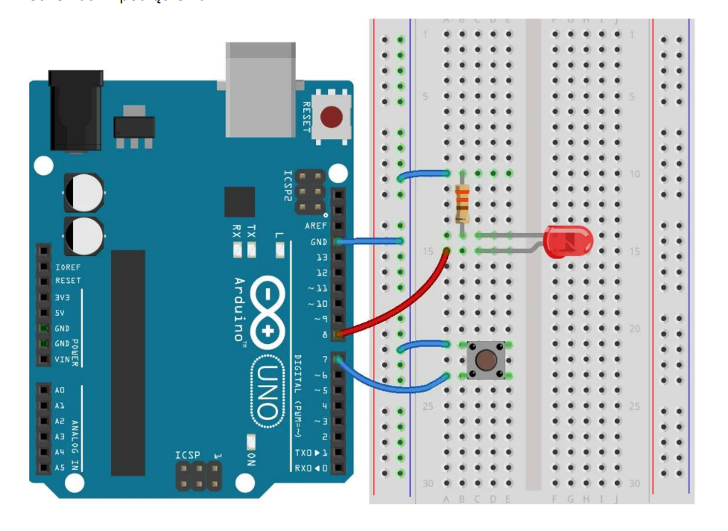

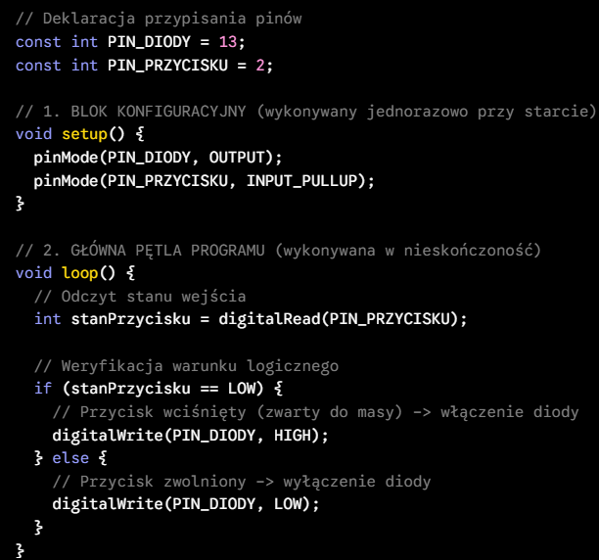
Podsumowanie
Prawidłowa implementacja obwodów wejścia i wyjścia wymaga połączenia bezpiecznego schematu elektrycznego z właściwą inicjalizacją rejestrów kierunku w kodzie programu. Wykorzystanie wewnętrznych rezystorów podciągających znacząco upraszcza budowę warstwy sprzętowej urządzenia.

- Z jakich elementów (bloków funkcjonalnych) składa się procesor I8086. Jakie są ich zadania w tracie wykonywania kolejnych instrukcji. Co to jest rejestr. Co to jest cykl rozkazowy.

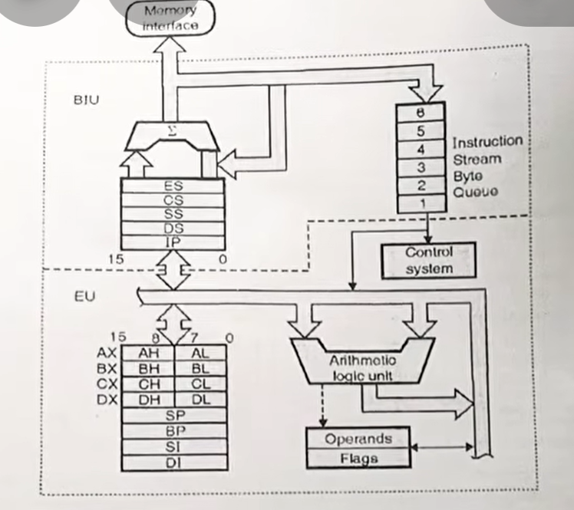

Architektura 16-bitowego mikroprocesora Intel 8086 została zaprojektowana w sposób, który oddziela proces komunikacji z pamięcią od samego przetwarzania danych. Układ ten składa się z dwóch głównych, współpracujących ze sobą bloków funkcjonalnych: Jednostki Interfejsu Magistrali oraz Jednostki Wykonawczej.
Główne bloki funkcjonalne i ich zadania
1. Jednostka Interfejsu Magistrali (BIU – Bus Interface Unit) Jest to moduł odpowiedzialny za wszelką komunikację procesora ze światem zewnętrznym (pamięcią oraz układami wejścia/wyjścia). BIU operuje niezależnie od jednostki wykonawczej. Jej główne zadania w trakcie wykonywania instrukcji to:
- Generowanie adresu fizycznego: BIU oblicza 20-bitowy adres fizyczny pamięci na podstawie 16-bitowego rejestru segmentowego oraz 16-bitowego przesunięcia (offsetu).
- Pobieranie instrukcji (Prefetching): BIU z wyprzedzeniem pobiera kolejne kody instrukcji z pamięci i umieszcza je w wewnętrznej, 6-bajtowej kolejce rozkazów. Dzięki temu procesor nie traci czasu na czekanie na dane z wolniejszej pamięci operacyjnej.
- Odczyt i zapis danych: Pobiera argumenty niezbędne do wykonania obliczeń z pamięci RAM i przesyła tam wyniki zakończonych operacji.
- Zawiera rejestry segmentowe (CS, DS, SS, ES) oraz wskaźnik instrukcji (IP – Instruction Pointer).
2. Jednostka Wykonawcza (EU – Execution Unit) Jest to swoisty "mózg" procesora, który nie ma bezpośredniego połączenia z zewnętrzną magistralą systemową. Całe niezbędne dane i rozkazy czerpie od jednostki BIU. Jej główne zadania w trakcie wykonywania instrukcji to:
- Pobieranie rozkazów z kolejki: EU pobiera gotowe do wykonania instrukcje z 6-bajtowej kolejki zapełnianej przez BIU.
- Dekodowanie i wykonanie: Rozpoznaje typ operacji do wykonania i realizuje ją przy pomocy Jednostki Arytmetyczno-Logicz nej (ALU).
- Zawiera ALU, układ sterowania, rejestry ogólnego przeznaczenia (AX, BX, CX, DX), rejestry wskaźnikowe i indeksowe (SP, BP, SI, DI) oraz rejestr flag (FLAGS), który przechowuje stan procesora po wykonaniu operacji (np. przeniesienie, znak, zero).
Czym jest rejestr? Rejestr to najmniejsza, a zarazem najszybsza komórka pamięci cyfrowej, znajdująca się bezpośrednio wewnątrz struktury rdzenia procesora. Służy do tymczasowego przechowywania danych, adresów pamięci, argumentów operacji arytmetycznych oraz wyników tuż przed, w trakcie lub zaraz po wykonaniu instrukcji. Dostęp do rejestru odbywa się z prędkością równą taktowaniu procesora, co eliminuje opóźnienia charakterystyczne dla zewnętrznej pamięci RAM.
Czym jest cykl rozkazowy? Cykl rozkazowy (cykl instrukcji) to elementarny, ściśle określony ciąg operacji, które procesor musi wykonać, aby zrealizować pojedynczą instrukcję programu maszynowego. W klasycznym ujęciu składa się on z następujących faz:
- Pobranie (Fetch): Odczytanie kodu instrukcji z pamięci na podstawie adresu.
- Dekodowanie (Decode): Interpretacja kodu przez układ sterowania (ustalenie, co ma zostać zrobione i jakich argumentów wymaga operacja).
- Wykonanie (Execute): Właściwa operacja matematyczna, logiczna lub przesłanie danych.
- Zapis (Store): Umieszczenie wyniku w rejestrze lub w pamięci głównej.
W procesorze Intel 8086 cykl rozkazowy został zoptymalizowany dzięki podziałowi na BIU i EU. Zastosowano tu wczesną formę przetwarzania potokowego (ang. pipelining) – podczas gdy EU znajduje się w fazie dekodowania i wykonywania jednej instrukcji, BIU równolegle pobiera z pamięci kolejne instrukcje, realizując fazę Fetch "w tle". Taka asynchroniczna współpraca obu bloków znacząco podnosi wydajność całego układu.

blok BIU istnieje tylko po to, żeby być buforem i logistykiem między powolną pamięcią RAM a super-szybkim modułem obliczeniowym procesora. Oblicza adresy, biega po dane i układa je w kolejce, żeby procesor nigdy nie musiał na nic czekać.

Rejestry to podręczne, mikroskopijne szufladki w samym środku procesora, w które na ułamek sekundy wrzuca się liczby, żeby móc na nich wykonać jakieś działanie.

Cykl rozkazowy (ang. Instruction Cycle) to jest po prostu jeden pełny obrót tej całej maszyny, którą do tej pory poznałeś. To jest sekwencja kroków, którą procesor musi wykonać, aby zrealizować jeden, pojedynczy rozkaz programu (np. „dodaj dwie liczby”, „zaświeć diodę”, „przesuń obrazek na ekranie”).
3 Główne Kroki Cyklu Rozkazowego (Faza po fazie)
W świecie komputerów ten cykl dzieli się na trzy klasyczne, powtarzane w kółko kroki (często nazywane z angielskiego Fetch - Decode - Execute):

Jakie magistrale systemowe występują w systemie IBM PC i procesorem I8086. Jak jest ich rola w trakcie pracy systemu. Na czym p olega segmentacja pamięci w systemie DOS (16 bitowym). Jak jest konkretnie ustalany fizyczny adres dla danych i instrukcji. Podaj wzory do obliczeń. Jakie rejestry procesora są tu używane.

• Magistrala danych (Data Bus):
Służy do właściwego, dwukierunkowego przesyłania danych i instrukcji między procesorem a pamięcią lub portami wejścia/wyjścia (I/O).
- W procesorze Intel 8086 magistrala ta ma szerokość 16 bitów

Pozwala to na jednoczesny przesył całego słowa maszynowego (2 bajtów) w jednym cyklu zegarowym, co znacząco podnosi wydajność systemu.
• Magistrala adresowa (Address Bus):
Jest to magistrala jednokierunkowa (informacje wysyłane są tylko od procesora do reszty układu). Służy do wskazywania fizycznego adresu komórki pamięci lub rejestru urządzenia zewnętrznego, z którym procesor chce w danej chwili wymienić dane.
- W procesorze I8086 magistrala adresowa ma szerokość 20 bitów. Zgodnie ze wzorem $2^{20}$, pozwala to procesorowi na bezpośrednie zaadresowanie maksymalnie 1 MB pamięci fizycznej. Przestrzeń adresowa urządzeń wejścia/wyjścia korzysta natomiast z 16 bitów, co daje dostęp do 65 536 ($64\text{ KB}$) unikalnych adresów portów.
• Magistrala sterująca (Control Bus):
To zbiór różnorodnych linii jednokierunkowych (z i do procesora), które zapewniają synchronizację pracy całego systemu oraz określają rodzaj wykonywanej operacji na magistralach. Najważniejsze sygnały sterujące to m.in.:
- Sygnały odczytu/zapisu pamięci (MEMR, MEMW) oraz portów I/O (IOR, IOW).
- Sygnał przerwań sprzętowych (INT).
- Sygnał zegarowy (CLK) oraz resetujący (RESET).
- Sygnał gotowości urządzenia zewnętrznego (READY), pozwalający na wprowadzenie cykli oczekiwania (tzw. wait states) przy komunikacji z wolniejszą pamięcią.

W klasycznym komputerze ta autostrada dzieli się na trzy główne, niezależne pasy (szyny). Każdy pas służy do czegoś zupełnie innego:
- Magistrala danych (Data Bus) – to, o czym mówi Twój tekst.
- Magistrala adresowa (Address Bus).
- Magistrala sterująca (Control Bus).

Magistrala danych (Data Bus): Służy do właściwego, dwukierunkowego przesyłania danych i instrukcji między procesorem a pamięcią lub portami wejścia/wyjścia (I/O).

2. Segmentacja pamięci w systemie DOS (16-bitowym)

Istota problemu (Rozbieżność bitowa)
- Wnętrze procesora: Rejestry miały tylko 16 bitów. Pojedynczy rejestr mógł pomieścić maksymalnie liczbę $2^{16} - 1 = 65\ 535$, co pozwala wskazać jedynie 64 KB unikalnych komórek pamięci.
- Zewnętrzna magistrala: Wyprowadzenia adresowe miały szerokość 20 bitów, co pozwalało fizycznie obsłużyć aż 1 MB ($2^{20}\text{ B}$) pamięci RAM.
- Konflikt: 16-bitowy procesor nie był w stanie jednym rejestrem wystawić pełnego 20-bitowego adresu na płytę główną.
Rozwiązanie: Segmentacja pamięci
Aby ominąć to ograniczenie bez projektowania od nowa 20-bitowych rejestrów, inżynierowie wprowadzili podział pamięci na segmenty oraz adresowanie dwuczęściowe w notacji Segment:Offset.
- Segment (Baza): Wyznacza punkt startowy (początek bloku pamięci). Segment ma sztywny rozmiar 64 KB (czyli tyle, ile da się objąć 16 bitami).
- Offset (Przesunięcie): Wskazuje konkretny bajt wewnątrz tego 64-kilobajtowego segmentu (od 0 do 65 535).
- Paragrafy (16 bajtów): Kolejne segmenty nie zaczynają się co 64 KB, lecz nakładają się na siebie i mogą zaczynać się co każde 16 bajtów (wielokrotność 16 w architekturze x86 nazywa się tradycyjnie paragrafem).
Dzięki połączeniu dwóch rejestrów 16-bitowych (jeden trzyma Segment, a drugi Offset), procesor zyskał możliwość przeliczenia ich na pełny, 20-bitowy fizyczny adres w pamięci RAM.
Mechanizm obliczeniowy krok po kroku

- Pobranie wartości segmentu: Procesor odczytuje 16-bitową wartość z właściwego rejestru segmentowego.
- Przesunięcie bitowe (Mnożenie przez 16): Sprzęt przesuwa tę wartość o 4 bity w lewo (<<4). Ponieważ 24=16, operacja ta odpowiada pomnożeniu wartości segmentu przez 16 (w zapisie szesnastkowym oznacza to po prostu dopisanie jednego zera 0 na końcu). W ten sposób 16-bitowa liczba staje się 20-bitową bazą segmentu.
- Dodanie przesunięcia (Offsetu): Do powstałego 20-bitowego adresu dodawana jest 16-bitowa wartość offsetu.
Adres_fizyczny​=(Rejestr(segmentowy)​×16)+Offset
W zapisie szesnastkowym (hexadecimal):
Adres_fizyczny​=(Segment×10h)+Offset
Przykład liczbowy (Zapis hex)
Mając adres logiczny 1234:0005 (Segment = 0x1234, Offset = 0x0005):
- Mnożenie segmentu przez 16 (dopisanie 0): 0x1234 → 0x12340
- Dodanie offsetu: 0x12340 + 0x0005 = 0x12345 (ostateczny 20-bitowy adres fizyczny w RAM).
Główne pary rejestrów w 8086 (dokończenie myśli ze slajdu)
W zależności od typu operacji, procesor łączy w pary konkretne rejestry segmentowe i rejestry przesunięć:
- Pobieranie instrukcji kodu: CS:IP (Code Segment + Instruction Pointer)
- Operacje na stosie: SS:SP lub SS:BP (Stack Segment + Stack Pointer / Base Pointer)
- Dostęp do danych ogólnych: DS:BX, DS:SI, DS:DI (Data Segment + rejestry bazowe/indeksowe)
- Operacje łańcuchowe (kopiowanie bloków): ES:DI (Extra Segment + Destination Index)

3. Obliczanie adresu fizycznego i rejestry
Adres fizyczny wysyłany do pamięci RAM musi mieć 20 bitów. Procesor tworzy go sprzętowo: bierze 16-bitową wartość z rejestru segmentowego, przesuwa ją o 4 bity w lewo (co odpowiada mnożeniu przez 16), a następnie dodaje 16-bitową wartość przesunięcia (offsetu).
Ogólny model matematyczny tej operacji prezentuje się następująco:
$$Adres_{fizyczny} = (Rejestr_{segmentowy} \times 16) + Offset$$
Zależnie od tego, do jakich informacji procesor chce uzyskać dostęp, wykorzystuje inne rejestry:
Dla instrukcji (kodu programu):
Sprzętowo powiązana jest tu para rejestrów: rejestr segmentu kodu (CS – Code Segment) oraz wskaźnik instrukcji jako offset (IP – Instruction Pointer).
$$Adres_{instrukcji} = (CS \times 16) + IP$$
Dla danych (zmiennych):
Domyślnym rejestrem dla danych jest rejestr segmentu danych (DS – Data Segment). Jako offset służą najczęściej rejestry ogólnego przeznaczenia (np. BX) lub rejestry indeksowe (SI, DI).
$$Adres_{danych} = (DS \times 16) + Offset$$
(Warto dodać, że operacje na stosie wykorzystują rejestr SS i offsety SP lub BP, a operacje na dodatkowych ciągach danych – rejestr ES).

Stosując algorytm sortowania przez wybieranie uporządkuj rosnąco zbiór elementów

{3, 2 , 7, 5, 1}, podaj kod programu, narysuj sieć działań oraz określ złożoność obliczeniową

Wprowadzenie Algorytm sortowania przez wybieranie (Selection Sort) polega na wielokrotnym wyszukiwaniu najmniejszego elementu w nieposortowanej części tablicy i zamianie go miejscami z pierwszym elementem tej nieposortowanej części. W każdym kroku granica między częścią posortowaną a nieposortowaną przesuwa się o jedną pozycję w prawo.
Uporządkowanie zbioru {3, 2, 7, 5, 1} krok po kroku Stan początkowy: [3, 2, 7, 5, 1]
- Krok 1 (i=0): Szukamy minimum w przedziale od indeksu 0 do 4 [3, 2, 7, 5, 1]. Najmniejszą wartością jest 1 (pod indeksem 4). Zamieniamy 1 z elementem pod indeksem 0 (czyli 3).
  - Tablica po kroku 1: [1, 2, 7, 5, 3] (element 1 jest na ostatecznej pozycji).
- Krok 2 (i=1): Szukamy minimum w przedziale od indeksu 1 do 4 [2, 7, 5, 3]. Najmniejszą wartością jest 2 (pod indeksem 1). Znalezione minimum jest już na właściwym miejscu, więc zamiana to w praktyce pozostawienie go w miejscu.
  - Tablica po kroku 2: [1, 2, 7, 5, 3] (elementy 1, 2 są na ostatecznych pozycjach).
- Krok 3 (i=2): Szukamy minimum w przedziale od indeksu 2 do 4 [7, 5, 3]. Najmniejszą wartością jest 3 (pod indeksem 4). Zamieniamy 3 z elementem pod indeksem 2 (czyli 7).
  - Tablica po kroku 3: [1, 2, 3, 5, 7] (elementy 1, 2, 3 są na ostatecznych pozycjach).
- Krok 4 (i=3): Szukamy minimum w przedziale od indeksu 3 do 4 [5, 7]. Najmniejszą wartością jest 5 (pod indeksem 3). Zamiana w miejscu.
  - Tablica po kroku 4: [1, 2, 3, 5, 7] (elementy 1, 2, 3, 5 są na ostatecznych pozycjach). Ostatni element (7) z definicji znajduje się na właściwej pozycji, algorytm kończy działanie.
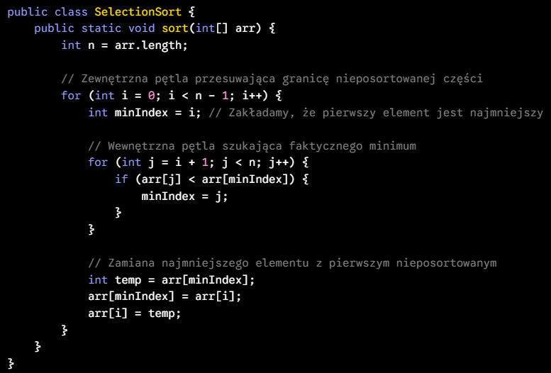

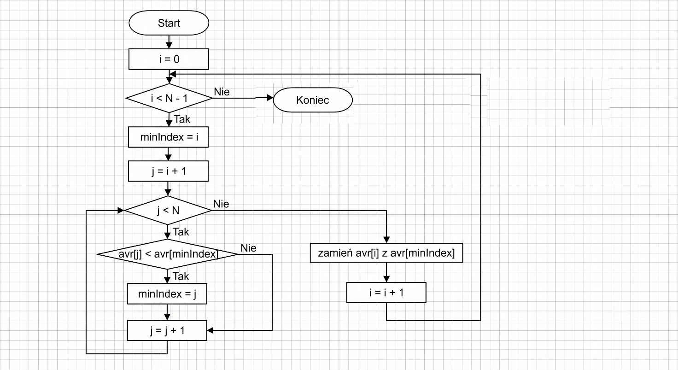

Stosując algorytm sortowania przez wstawianie uporządkuj rosnąco zbiór elementów {3, 2 , 7, 5, 1}, podaj kod programu, narysuj sieć działań oraz określ złożoność obliczeniową

Algorytm sortowania przez wstawianie (Insertion Sort) to prosta i intuicyjna metoda porządkowania danych. W prezentowanej implementacji opiera się ona na mechanizmie ciągłego porównywania elementu z jego lewym sąsiadem. Jeśli lewy sąsiad jest większy, elementy są zamieniane miejscami (klasyczny swap), a proces ten powtarza się, dopóki badana liczba nie "wędrując" w lewo, nie trafi na swoje właściwe miejsce w posortowanej części tablicy.
Uporządkowanie zbioru {3, 2, 7, 5, 1} krok po kroku Stan początkowy: [3, 2, 7, 5, 1]
- Krok 1 (i=1): Badamy element 2. Porównujemy go z lewym sąsiadem (3). Ponieważ 3 > 2, zamieniamy je miejscami.
  - Tablica po kroku 1: [2, 3, 7, 5, 1]
- Krok 2 (i=2): Badamy element 7. Porównujemy go z lewym sąsiadem (3). Ponieważ 3 < 7, warunek nie jest spełniony, nie wykonujemy zamiany.
  - Tablica po kroku 2: [2, 3, 7, 5, 1]
- Krok 3 (i=3): Badamy element 5. Porównujemy go z 7 (7 > 5 – zamieniamy je miejscami). Następnie badamy 5 z kolejnym lewym sąsiadem, czyli 3 (3 < 5 – brak zamiany).
  - Tablica po kroku 3: [2, 3, 5, 7, 1]
- Krok 4 (i=4): Badamy element 1. Porównujemy go kolejno z lewymi sąsiadami i wykonujemy serię zamian. 1 zamienia się miejscami z 7, następnie z 5, z 3 i na samym końcu z 2, wędrując na sam początek tablicy.
  - Tablica po kroku 4: [1, 2, 3, 5, 7]

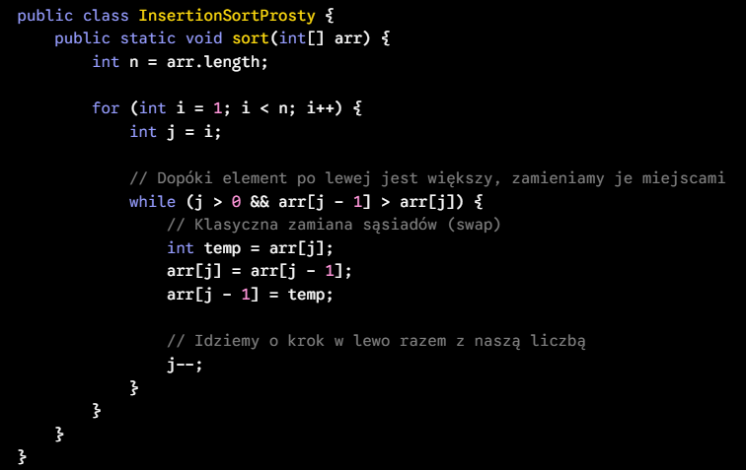

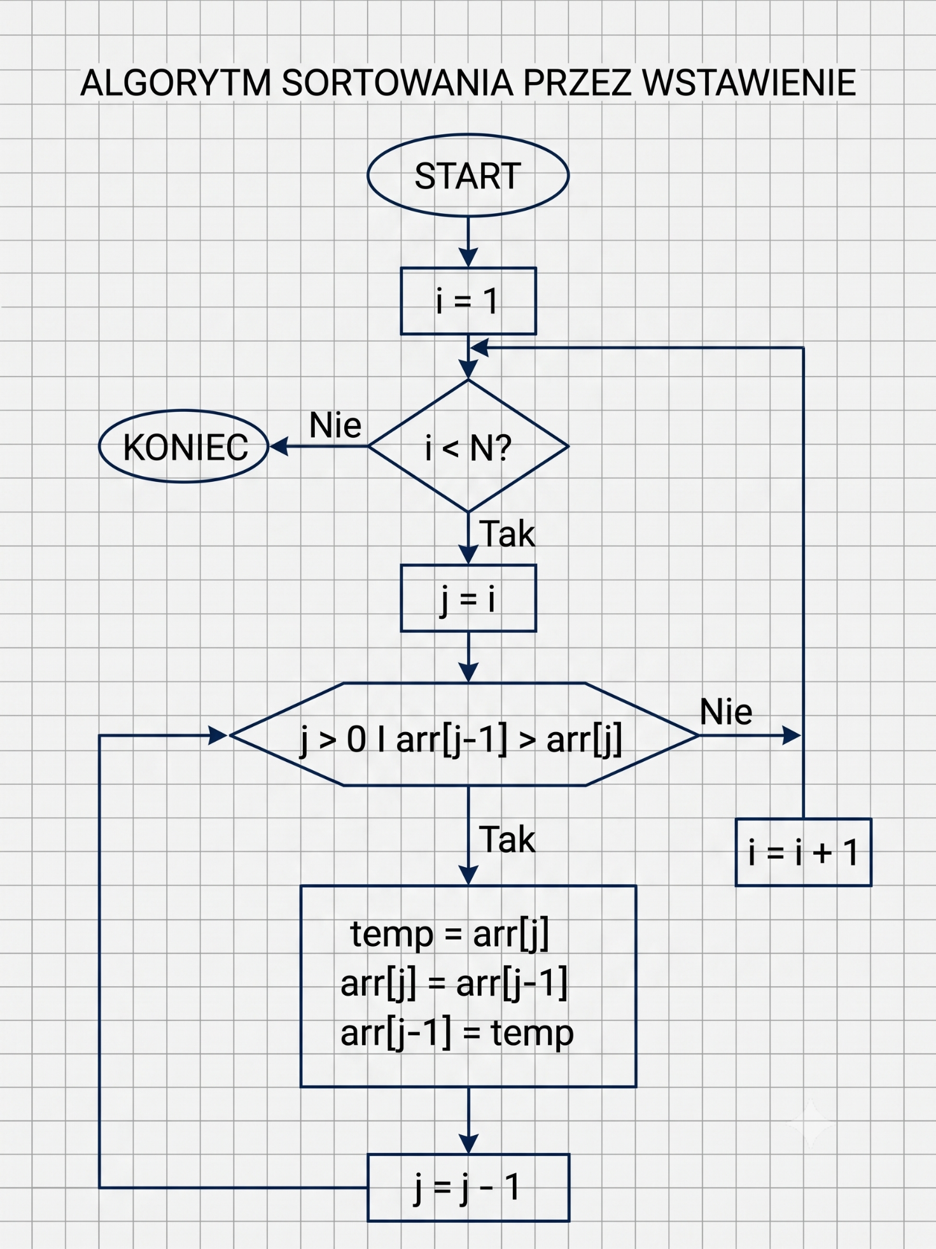

- Omów koncepcje dziedziczenia w programowaniu obiektowym. Wyjaśnij na przykładach z życia wziętych. Wykorzystując dowolny język programowania napisz przykład klas wykorzystujących dziedziczenie

Dziedziczenie to obok hermetyzacji, polimorfizmu i abstrakcji jeden z głównych filarów paradygmatu programowania obiektowego (OOP). Mechanizm ten pozwala na tworzenie nowych klas (nazywanych klasami pochodnymi, podklasami lub klasami-dziećmi) na bazie klas już istniejących (klas bazowych, nadklas lub klas-rodziców).
Klasa pochodna przejmuje (dziedziczy) strukturę danych (pola/atrybuty) oraz zachowania (metody) zdefiniowane w klasie bazowej. Jednocześnie podklasa może rozszerzać tę funkcjonalność o własne, unikalne cechy, a także modyfikować odziedziczone zachowania poprzez mechanizm przesłaniania metod (overriding). Dziedziczenie w programowaniu obiektowym modeluje hierarchiczną relację typu „JEST” (IS-A).
Przykłady z życia wzięte Aby najlepiej zrozumieć dziedziczenie, warto odnieść je do naturalnych taksonomii występujących w rzeczywistości:
- Przykład motoryzacyjny: Rozważmy ogólne pojęcie Pojazd. Każdy pojazd posiada uniwersalne cechy, takie jak waga czy predkoscMaksymalna, oraz podstawowe zachowania: ruszaj() i hamuj(). Zamiast pisać ten sam kod wielokrotnie dla różnych maszyn, tworzymy klasę bazową Pojazd. Następnie definiujemy klasę Samochod, która dziedziczy po Pojazd (samochód jest pojazdem) – dzięki temu automatycznie umie ruszać i hamować, ale dodajemy do niego specyficzną cechę iloscDrzwi i metodę otworzBagaznik(). Podobnie możemy stworzyć klasę Rower, która odziedziczy ruch, ale doda cechę typRamy.
- Przykład biologiczny: Klasa bazowa Zwierze (metody: oddychaj(), jedz()). Klasy pochodne to Pies (dodaje metodę szczekaj()) oraz Ptak (dodaje metodę lec()). Pies i Ptak nie muszą na nowo definiować oddychania – dziedziczą tę zdolność od Zwierzęcia.
Główne zalety Podstawową korzyścią dziedziczenia jest wielokrotne użycie tego samego kodu, co realizuje fundamentalną zasadę inżynierii oprogramowania DRY (Don't Repeat Yourself). Eliminuje to redundancję, ułatwia wykrywanie błędów (poprawka w klasie bazowej automatycznie naprawia błąd we wszystkich podklasach) i stanowi niezbędny fundament do zastosowania polimorfizmu.
Implementacja w języku Java W języku Java do implementacji dziedziczenia służy słowo kluczowe extends. Warto zaznaczyć, że Java (w przeciwieństwie np. do C++) nie obsługuje wielodziedziczenia klas – pojedyncza klasa może rozszerzać tylko jedną klasę bazową (choć może implementować wiele interfejsów).
Oto kompletny przykład demonstrujący omówioną koncepcję:
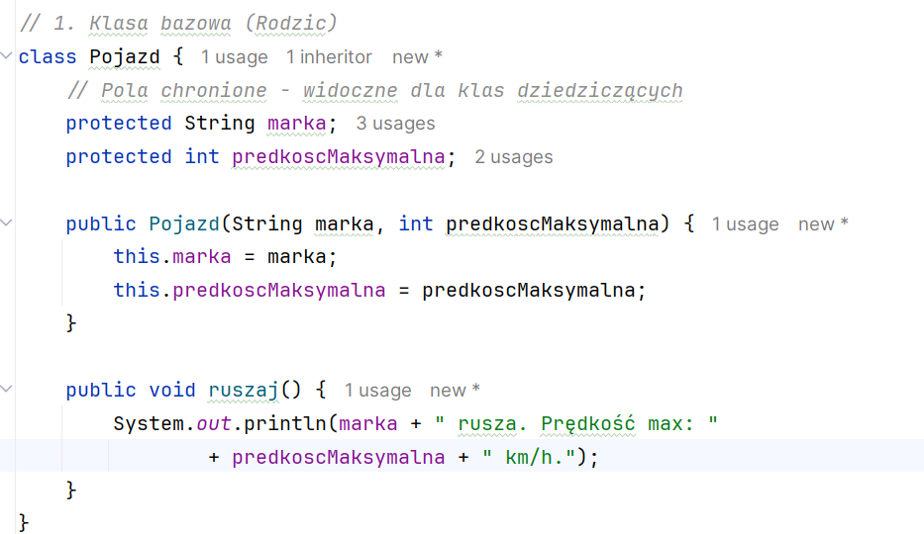
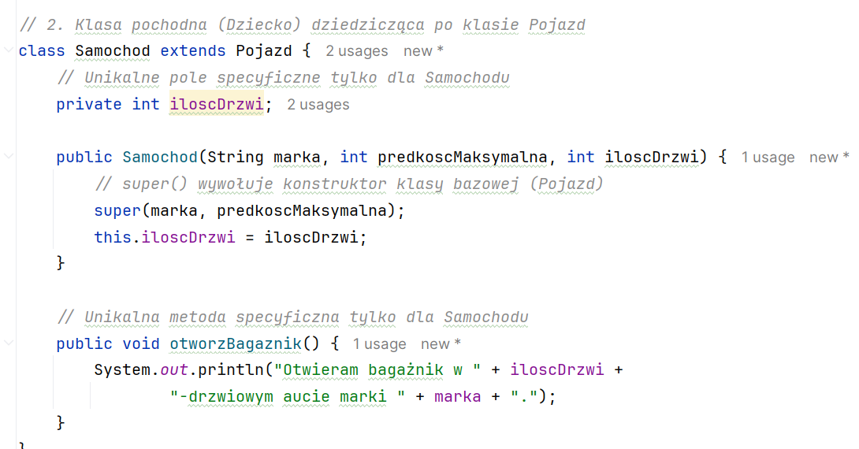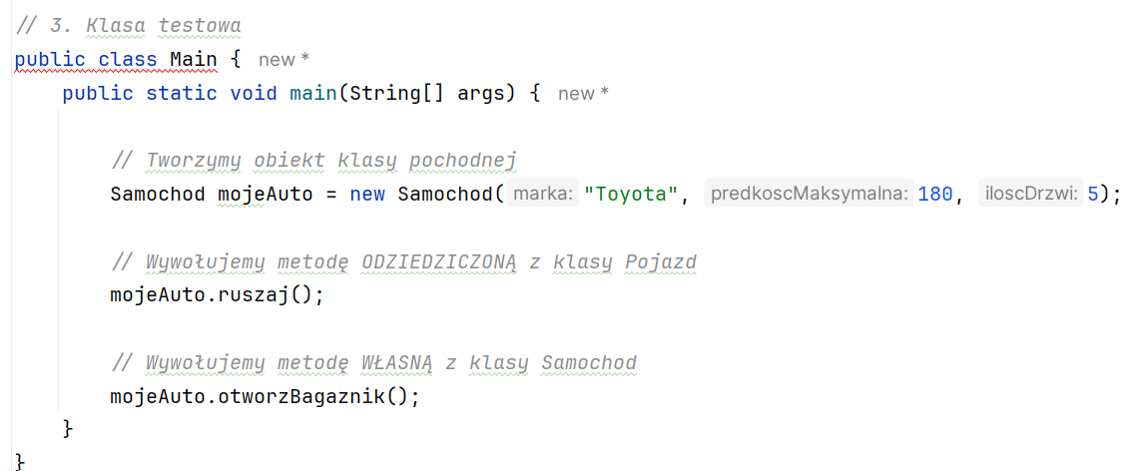

- Opisz dokładnie rolę hermetyzacji (enkapsulacji) w programowaniu obiektowym. Wyjaśnij na przykładach z życia wziętych. Wykorzystując dowolny język programowania napisz przykładowe kody źródłowe obrazujące działanie hermetyzacji

Hermetyzacja (enkapsulacja), obok dziedziczenia i polimorfizmu, stanowi jeden z absolutnych fundamentów programowania obiektowego. W ujęciu teoretycznym polega ona na zgrupowaniu (zamknięciu w jednej „kapsule”, czyli klasie) danych (pól/atrybutów) oraz operujących na nich funkcji (metod).
Kluczową rolą hermetyzacji jest ukrywanie implementacji oraz ochrona stanu wewnętrznego obiektu przed niepowołanym lub błędnym dostępem z zewnątrz. Realizuje się to poprzez zastosowanie odpowiednich modyfikatorów dostępu (najczęściej czyniąc pola prywatnymi – private, a metody publicznymi – public). Zewnętrzne części programu nie mogą bezpośrednio modyfikować zmiennych obiektu; muszą to robić za pośrednictwem dedykowanych metod (tzw. akcesorów i mutatorów, czyli getterów i setterów), które mogą zawierać logikę walidacyjną. Dzięki temu programista zachowuje pełną kontrolę nad spójnością danych.
Przykłady z życia wzięte Aby zobrazować hermetyzację, najłatwiej odwołać się do urządzeń i systemów codziennego użytku:
- Ekspres do kawy: Użytkownik widzi tylko publiczny interfejs – przyciski na obudowie (np. „Zrób espresso”). Nie ma bezpośredniego dostępu do pompy wody, młynka czy bojlera. Wewnętrzny stan maszyny (ciśnienie, temperatura) jest ukryty i zarządzany automatycznie. Gdyby użytkownik mógł ręcznie ustawić ciśnienie na 100 barów (brak hermetyzacji), urządzenie mogłoby wybuchnąć.
- Konto bankowe: Nie możesz pójść do banku i bezpośrednio nadpisać w bazie danych swojego salda z 10 zł na 1 000 000 zł. Saldo to „pole prywatne”. Aby je zmienić, musisz użyć „metod publicznych”, takich jak wpłata lub wypłata gotówki. Te metody sprawdzają najpierw warunki brzegowe (np. czy masz wystarczająco pieniędzy, by dokonać wypłaty), co chroni integralność (spójność) konta.
Przykład kodu źródłowego (język Java) Poniższy kod został sformatowany tak, aby zapobiec konieczności przewijania w poziomie, zgodnie z Twoją prośbą. Obrazuje on klasyczny przykład konta bankowego.
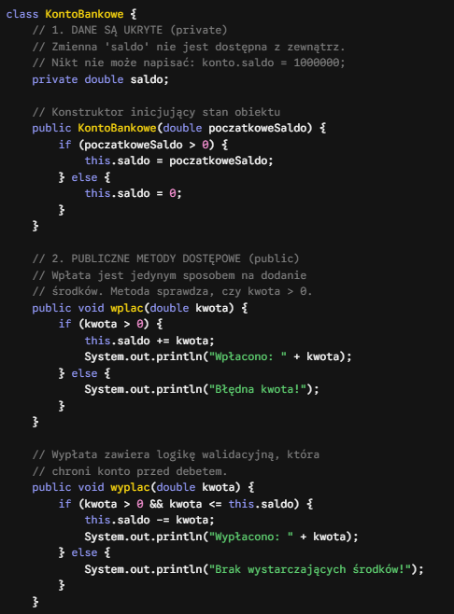

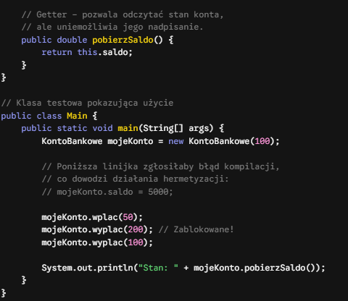

- Jakie są różnice pomiędzy klasą a obiektem? Wyjaśnij na przykładach z życia wziętych. Wykorzystując dowolny język programowania napisz przykładowe kody źródłowe obrazujące tworzenie klas i obiektów.

Aby w pełni zrozumieć programowanie obiektowe, należy wyraźnie rozróżnić pojęcia klasy i obiektu (często nazywanego instancją). Stanowią one absolutny fundament tego paradygmatu i pozostają ze sobą w nierozerwalnym związku.
- Klasa (Szablon / Definicja):
  - Klasa to abstrakcyjny projekt, foremka, matryca lub plan budowy.
  - Sama w sobie nie zajmuje miejsca w pamięci operacyjnej jako fizyczny byt z konkretnymi danymi (z wyjątkiem definicji samej klasy ładowanej przez maszynę wirtualną).
  - Definiuje co dany byt będzie posiadał (pola/stan) oraz co będzie potrafił robić (metody/zachowania).
- Obiekt (Instancja / Realizacja):
  - Obiekt to konkretny, fizyczny (w sensie pamięci komputera) egzemplarz utworzony na podstawie klasy.
  - Każdy obiekt zajmuje wydzielone miejsce w pamięci operacyjnej (zazwyczaj na stercie – heap).
  - Posiada własny, unikalny stan (konkretne wartości przypisane do zdefiniowanych w klasie pól), który może być modyfikowany niezależnie od innych obiektów tej samej klasy.
Przykłady z życia wzięte
- Architektura (Dom): Klasa to plan architektoniczny domu (projekt na papierze). Mówi on, gdzie będą drzwi, okna i ile będzie pokoi. Nie można jednak w nim zamieszkać. Obiekt to konkretny budynek postawiony na danej działce według tego planu. Może powstać wiele domów (obiektów) z jednego planu (klasy) – jeden będzie pomalowany na biało, a drugi na żółto (różny stan).
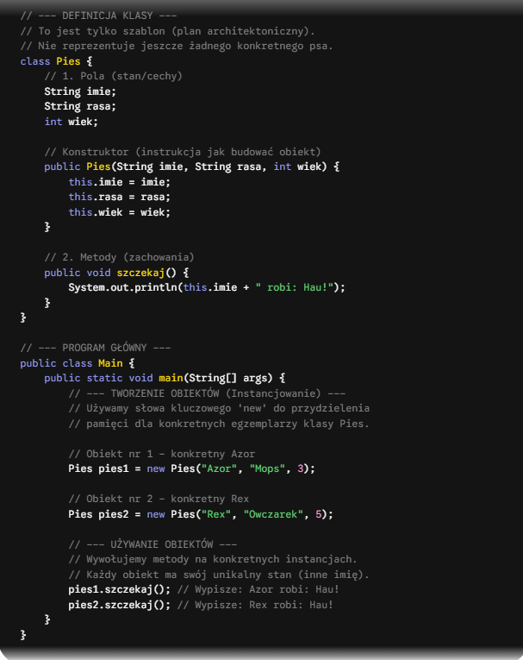

Podsumowanie
Różnica między klasą a obiektem to różnica między abstrakcją a rzeczywistością. Programowanie obiektowe polega na definiowaniu uniwersalnych szablonów (klas) i powoływaniu do życia na ich podstawie autonomicznych jednostek (obiektów), które następnie współpracują ze sobą podczas działania programu, wymieniając dane i wywołując wzajemnie swoje metody.

- Jak działa polimorfizm w programowaniu obiektowym? Wyjaśnij na przykładach z życia wziętych. Wykorzystując dowolny język programowania napisz przykładowe kody źródłowe, w których należy przedstawić wykorzystanie polimorfizmu

Polimorfizm (z greckiego wielopostaciowość) to zasada programowania obiektowego, która pozwala traktować obiekty różnych klas pochodnych tak, jakby były obiektami wspólnej klasy bazowej, zachowując przy tym ich unikalne, specyficzne zachowania.
W praktyce polimorfizm najczęściej realizuje się poprzez mechanizm tzw. wczesnego i późnego wiązania. Najpotężniejszą jego formą jest polimorfizm czasu wykonania (późne wiązanie). Polega on na tym, że programista wywołuje metodę na referencji wskazującej na klasę bazową (np. Pojazd), ale program dopiero w ułamku sekundy podczas działania (w locie) sprawdza, jaki dokładnie obiekt kryje się pod tą referencją (np. Samochod czy Rower) i uruchamia metodę nadpisaną specjalnie dla tego konkretnego obiektu.
Przykłady z życia wzięte Koncepcja ta jest bardzo naturalna i powszechnie występuje w naszym otoczeniu:
- Orkiestra i instrumenty: Dyrygent (program) daje jeden, uniwersalny sygnał „Graj!” (wywołanie metody) całej orkiestrze (tablicy instrumentów). Dyrygent nie musi wiedzieć, jak fizycznie działa każdy instrument. Skrzypce zareagują na komendę pocieraniem smyczka o struny, trąbka wibracją powietrza w ustniku, a bęben uderzeniem pałką. Jedna komenda – wiele różnych realizacji.
- Przycisk „Play” na pilocie: Wyobraź sobie uniwersalny pilot. Przycisk „Play” to nasza metoda. Jeśli skierujesz pilot na odtwarzacz muzyki, usłyszysz dźwięk. Jeśli na odtwarzacz DVD, zobaczysz film. Jeśli na konsolę do gier, uruchomisz grę. Ten sam „interfejs” wywołuje zupełnie różne skutki w zależności od docelowego urządzenia.
Przykład kodu źródłowego (język Java) Poniższy kod został sformatowany wąsko, aby zapewnić pełną czytelność bez użycia pasków przewijania. Najważniejszym elementem jest pętla w funkcji main, która obrazuje prawdziwą siłę polimorfizmu.
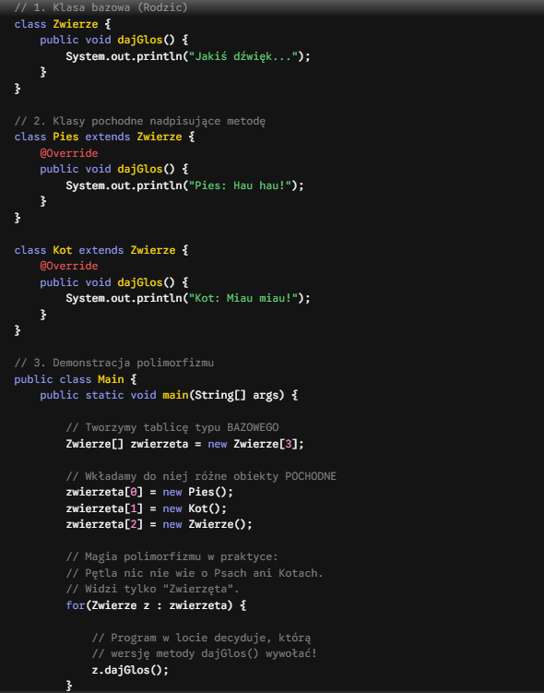

Podsumowanie Polimorfizm pozwala na pisanie niezwykle elastycznego i rozszerzalnego kodu. Dzięki niemu możemy tworzyć uniwersalne funkcje i struktury danych (np. tablice), które operują na ogólnych typach bazowych (np. Zwierze), bez konieczności pisania setek instrukcji warunkowych if (np. sprawdzających, czy obiekt jest psem, czy kotem). Jeśli w przyszłości dodamy do programu nową klasę Krowa, nasz główny kod obsługujący zwierzęta nie będzie wymagał ani jednej linijki zmiany – nowa klasa po prostu dołączy do polimorficznej struktury.

- Jakie są różnice między metodami a konstruktorami? Wyjaśnij na przykładach z życia wziętych. Wykorzystując dowolny język programowania napisz przykładowe kody źródłowe, w których należy przedstawić zastosowanie metod i konstruktorów

Różnice między metodami a konstruktorami W programowaniu obiektowym konstruktory i metody to dwa fundamentalne, lecz pełniące zupełnie inne funkcje elementy klasy.
- Cel i rola:
  - Konstruktor służy wyłącznie do powoływania obiektu do życia i inicjowania jego początkowego stanu (przypisywania wartości początkowych do pól). Wykonuje się tylko raz dla danego obiektu, w momencie użycia słowa kluczowego new.
  - Metoda określa zachowanie obiektu (co dany obiekt potrafi zrobić, obliczyć lub zmienić). Metody można wywoływać na obiekcie wielokrotnie, na każdym etapie jego istnienia, po tym jak zostanie już poprawnie zainicjowany przez konstruktor.
- Nazewnictwo:
  - Konstruktor musi posiadać dokładnie taką samą nazwę jak klasa, w której się znajduje.
  - Metody mogą nosić dowolne nazwy (zgodnie z konwencją języka zazwyczaj rozpoczynają się z małej litery i czasownika, np. obliczWartosc).
- Zwracany typ:
  - Konstruktor nie posiada zwracanego typu (nawet void). Jego "wynikiem" jest po prostu nowo utworzony obiekt w pamięci.
  - Metoda musi określać typ zwracanej wartości (np. int, String, a jeśli nic nie zwraca – void).
- Przeciążanie (Overloading):
  - Zarówno konstruktory, jak i metody mogą być przeciążane (może istnieć wiele konstruktorów/metod o tej samej nazwie, różniących się listą parametrów).
Przykłady z życia wzięte
- Konstruktor to fabryka, metoda to jazda: Wyobraź sobie klasę Samochod. Konstruktorem jest proces na linii montażowej w fabryce. Fabryka otrzymuje parametry (np. kolor: "czerwony", silnik: "V8") i na ich podstawie składa i wypuszcza gotowe auto. Ten proces powoływania do życia zdarza się tylko raz dla konkretnego egzemplarza. Metodami są akcje, które możesz z tym autem robić już po tym, jak wyjedzie z fabryki: jedz(), hamuj(), wlaczRadio(). Możesz je powtarzać tysiące razy każdego dnia.
- Konstruktor to narodziny, metoda to oddychanie: W klasie Czlowiek konstruktorem jest moment narodzin (nadawane są początkowe parametry: data urodzenia, płeć). Metody to codzienne funkcje życiowe: oddychaj(), jedz(), pracuj().
Przykład kodu źródłowego (język Java)

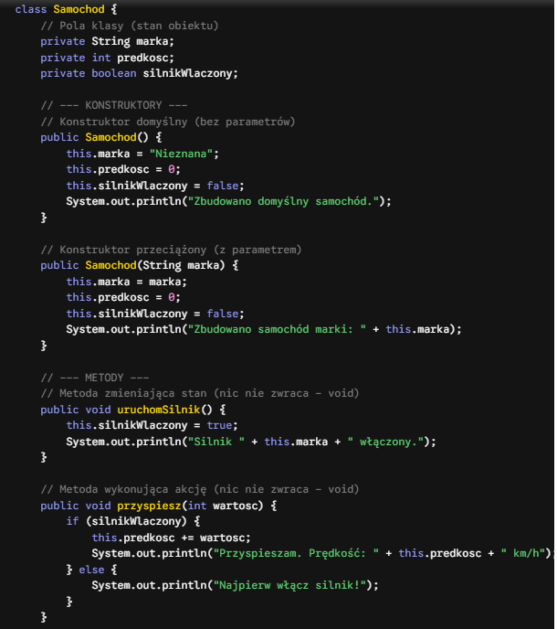
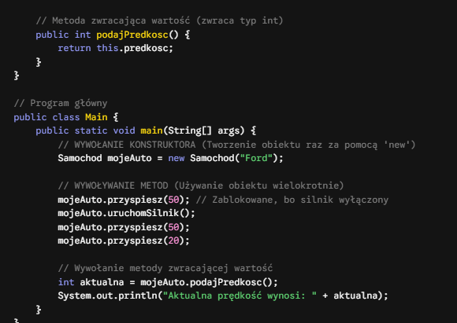

Podsumowanie Różnica polega na zarządzaniu cyklem życia obiektu. Konstruktor gwarantuje, że nowy obiekt otrzyma poprawne, spójne dane wejściowe natychmiast przy powstaniu (zapobiegając powstawaniu pustych, nieskonfigurowanych obiektów). Metody natomiast dostarczają zestawu narzędzi umożliwiających bezpieczną interakcję z już utworzonym obiektem przez cały czas jego istnienia.

- Jaka jest rola funkcji zaprzyjaźnionych? Wyjaśnij na przykładach z życia wziętych. Czym funkcje zaprzyjaźnione różnią się od metod? Wykorzystując dowolny język programowania napisz przykładowe kody źródłowe, w których należy przedstawić zastosowanie metod oraz funkcji zaprzyjaźnionych
Wprowadzenie – ważna uwaga technologiczna Na wstępie należy zaznaczyć bardzo ważną kwestię: pojęcie funkcji zaprzyjaźnionych (friend functions) jest specyficzne dla języka C++. Języki takie jak Java czy C# nie posiadają wbudowanego słowa kluczowego friend ani dokładnego odpowiednika tego mechanizmu (w Javie podobne, choć nie identyczne, efekty uzyskuje się poprzez widoczność pakietową lub klasy zagnieżdżone). Z tego powodu odpowiedź oraz kod źródłowy zostaną oparte na języku C++, który jest naturalnym środowiskiem dla tego zagadnienia.
Rola funkcji zaprzyjaźnionych W programowaniu obiektowym hermetyzacja nakazuje ukrywać prywatne dane klasy przed światem zewnętrznym. Czasami jednak rygorystyczne przestrzeganie tej zasady bywa uciążliwe lub nieefektywne – zwłaszcza gdy dwie zupełnie różne klasy muszą ściśle ze sobą współpracować, lub gdy chcemy przeciążyć operatory (np. operator strumienia <<).
Funkcja zaprzyjaźniona to zwykła, globalna funkcja (niebędąca częścią danej klasy), której klasa celowo i świadomie udzieliła specjalnych uprawnień. Dzięki temu funkcja ta ma bezpośredni dostęp do wszystkich prywatnych i chronionych (private, protected) elementów tej klasy. Rola „przyjaźni” polega więc na kontrolowanym i punktowym wyłomie w hermetyzacji, dokonywanym za zgodą samej klasy.
Przykłady z życia wzięte
- Kontrola podatkowa: Wyobraź sobie, że klasa to Obywatel, a prywatnym polem jest zawartoscSejfu. Nikt z zewnątrz nie ma tam dostępu. Jednak państwo wysyła kontrolera skarbowego. Kontroler nie jest członkiem Twojej rodziny (nie jest Twoją metodą), jest osobą z zewnątrz (niezależną funkcją). Jednak prawo nadaje mu status „przyjaciela” w kontekście dostępu do Twoich finansów – pokazujesz mu zawartość sejfu, choć przed wszystkimi innymi ją ukrywasz.
- Sąsiad i klucze do mieszkania: Twoje mieszkanie jest zamknięte (dane prywatne). Ty sam (jako metoda) możesz swobodnie z niego korzystać. Przed wyjazdem na wakacje dajesz jednak zapasowy klucz zaufanemu sąsiadowi, aby podlewał kwiatki. Sąsiad nie staje się przez to domownikiem (nie jest częścią klasy), ale dzięki statusowi „przyjaciela” ma pełen dostęp do wnętrza Twojego domu.
Czym funkcje zaprzyjaźnione różnią się od metod?
- Przynależność: Metoda jest własnością klasy (jest w niej zdefiniowana). Funkcja zaprzyjaźniona jest funkcją zewnętrzną, całkowicie niezależną od klasy.
- Sposób wywołania: Metodę wywołuje się na rzecz konkretnego obiektu, używając operatora kropki lub strzałki (np. obiekt.zrobCos()), przez co ma ona niejawny dostęp do wskaźnika this. Funkcję zaprzyjaźnioną wywołuje się jak zwykłą funkcję (np. zrobCos(obiekt)), przekazując obiekt jako argument (często przez referencję).
- Dziedziczenie przyjaźni: Przyjaźń w programowaniu nie jest dziedziczna (przyjaciel mojego ojca nie jest automatycznie moim przyjacielem) ani nie jest przechodnia (przyjaciel mojego przyjaciela nie jest moim przyjacielem). Metody z kolei podlegają standardowym zasadom dziedziczenia i polimorfizmu.
Przykład kodu źródłowego (C++) Kod celowo napisany z krótkimi liniami, obrazujący różnicę między wywołaniem metody a funkcji zaprzyjaźnionej:
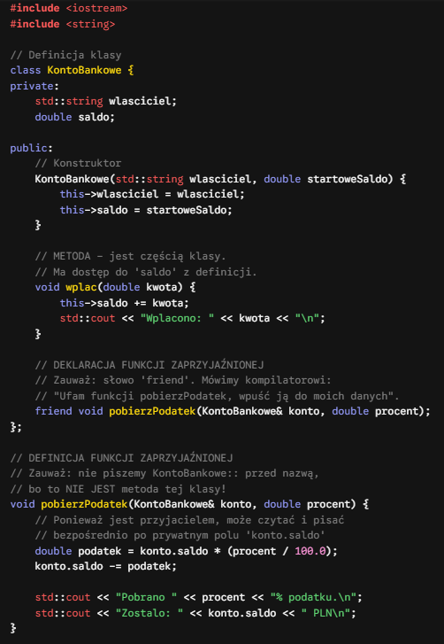
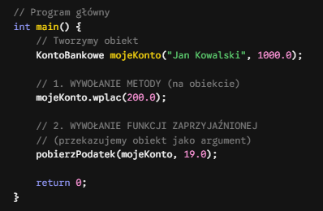
Podsumowanie Funkcje zaprzyjaźnione to potężne, lecz niebezpieczne narzędzie. Łamią one fundamentalną zasadę obiektowości – pełną hermetyzację. Powinny być stosowane z rozwagą, wyłącznie w uzasadnionych przypadkach architektonicznych, gdzie użycie tradycyjnych metod dostępowych (getterów i setterów) byłoby skrajnie nieoptymalne lub z punktu widzenia projektowego po prostu nielogiczne.
\

- Omów rolę klas abstrakcyjnych w programowaniu obiektowym. Czym charakteryzuje się klasa abstrakcyjna? Wyjaśnij na przykładach z życia wziętych. Wykorzystując dowolny język programowania napisz przykładowe kody źródłowe, w których napisz przykłady klas abstrakcyjnych oraz klas dziedziczących po klasach abstrakcyjnych

Wprowadzenie – rola klas abstrakcyjnych W programowaniu obiektowym klasa abstrakcyjna pełni rolę częściowego szablonu dla innych klas. Jej głównym zadaniem jest zdefiniowanie wspólnego interfejsu (zbioru wymaganych zachowań) oraz wspólnego stanu (pól i gotowych metod) dla grupy spokrewnionych klas pochodnych. Klasy abstrakcyjne stosuje się tam, gdzie chcemy narzucić pewien odgórny standard (kontrakt), ale samo ogólne pojęcie jest zbyt abstrakcyjne, aby mogło samodzielnie istnieć w programie.
Najważniejsze cechy klasy abstrakcyjnej:
- Brak możliwości instancjowania: Nie można utworzyć bezpośrednio obiektu klasy abstrakcyjnej (użycie operatora new na takiej klasie zakończy się błędem kompilacji).
- Metody abstrakcyjne: Może (ale nie musi) zawierać metody abstrakcyjne, czyli takie, które posiadają jedynie sygnaturę (nazwę, typ zwracany, parametry), ale nie mają ciała (implementacji). Klasy dziedziczące są bezwzględnie zmuszone do nadpisania tych metod i dostarczenia ich kodu.
- Metody konkretne: W przeciwieństwie do tradycyjnych interfejsów, klasa abstrakcyjna może zawierać w pełni zaimplementowane metody, z których podklasy korzystają na standardowych zasadach dziedziczenia.
- Pola i konstruktory: Może posiadać zmienne instancyjne (stan) oraz własne konstruktory. Konstruktory te są wywoływane przez konstruktory klas pochodnych (za pomocą słowa kluczowego super).
Przykłady z życia wzięte
- Figury geometryczne: Wyobraź sobie program graficzny. Klasą abstrakcyjną jest Figura. Każda figura musi mieć metodę obliczPole(). Nie potrafimy jednak obliczyć pola dla ogólnej, nieokreślonej „figury”, dlatego ta metoda jest abstrakcyjna. Dopiero kiedy stworzymy konkretne klasy pochodne, takie jak Kolo czy Trojkat, możemy zapisać wzory matematyczne. Nie możemy jednak narysować po prostu „figury” – zawsze rysujemy konkretny kształt.
- Pracownicy w firmie: Klasa abstrakcyjna to Pracownik. Wszyscy pracownicy mają imię, nazwisko i numer konta bankowego (wspólne pola) oraz metodę wyliczającą wypłatę. Zwykły „Pracownik” jednak nie istnieje na rynku pracy – zatrudnia się konkretnego Programiste, Ksiegowa czy Managera. Każdy z nich ma inny algorytm wyliczania premii, więc metoda wyliczPensje() w klasie Pracownik jest abstrakcyjna.
Przykład kodu źródłowego (język Java) Kod został przygotowany z dbałością o krótkie linie, aby zapewnić pełną czytelność.
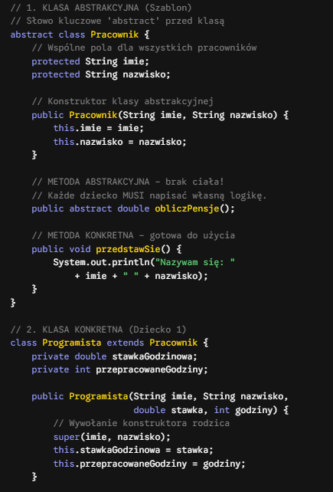

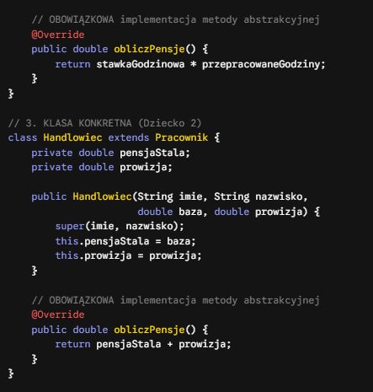

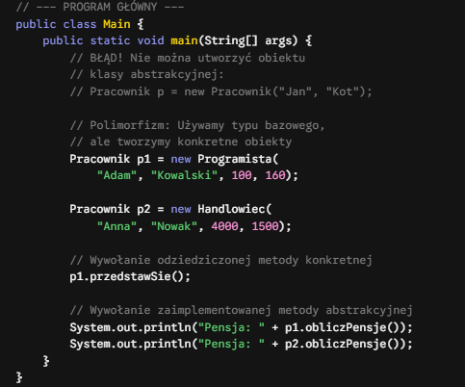

Podsumowanie Klasy abstrakcyjne to kluczowe narzędzie architektoniczne zapobiegające powielaniu kodu. Łączą one cechy interfejsów (wymuszanie implementacji określonych metod) z klasycznym dziedziczeniem (udostępnianie gotowych metod i pól). Stanowią bazę do budowy polimorficznych systemów, chroniąc jednocześnie programistę przed logicznym błędem stworzenia bezsensownego, niedookreślonego obiektu w pamięci komputera.

- Czym różni się przeciążanie metod od nadpisywania metod? Wykorzystując dowolny język programowania napisz przykładowe kody źródłowe przedstawiające zastosowanie przeciążania metod od nadpisywania metod
Wprowadzenie – zasadnicza różnica Przeciążanie (overloading) i nadpisywanie (overriding) to dwa różne mechanizmy programowania obiektowego, które często bywają mylone ze względu na podobne nazewnictwo. Zasadnicza różnica polega na tym, że przeciążanie dotyczy tworzenia wielu metod o tej samej nazwie, ale różnych parametrach w obrębie tej samej klasy. Nadpisywanie natomiast wymaga dziedziczenia i polega na zastąpieniu metody z klasy bazowej nową, własną implementacją w klasie pochodnej, zachowując identyczną nazwę i parametry.
1. Przeciążanie metod (Method Overloading)
- Zasada: W jednej klasie istnieje kilka metod o dokładnie tej samej nazwie, ale muszą się one różnić tzw. sygnaturą (ilością, typem lub kolejnością przyjmowanych argumentów). Typ zwracany nie ma znaczenia przy przeciążaniu.
- Wiązanie: Decyzja o tym, która wersja metody zostanie wywołana, zapada już w momencie kompilacji programu (tzw. wczesne/statyczne wiązanie).
- Przykład z życia: Płacenie w sklepie. Masz jedną czynność zaplac(), ale możesz ją wykonać na różne sposoby: zaplac(Gotowka g), zaplac(Karta k) lub zaplac(Telefon blik). Nazwa akcji jest ta sama, ale dane wejściowe są inne.
2. Nadpisywanie metod (Method Overriding)
- Zasada: Występuje tylko w relacji dziedziczenia (Rodzic -> Dziecko). Klasa pochodna tworzy metodę o dokładnie takiej samej nazwie, takich samych parametrach i takim samym typie zwracanym, jak metoda w klasie bazowej. Wymaga to często użycia adnotacji @Override.
- Wiązanie: Decyzja o wywołaniu konkretnej metody zapada w trakcie działania programu (tzw. późne/dynamiczne wiązanie), co stanowi fundament polimorfizmu.
- Przykład z życia: Dziedziczysz po ojcu czynność gotujObiad(). Ojciec w swojej metodzie gotuje wodę na parówki. Ty, jako dorosłe dziecko (klasa pochodna), nadpisujesz tę czynność i w swojej wersji gotujObiad() przygotowujesz spaghetti. Nazwa czynności i parametry pozostały te same, ale implementacja (zachowanie) uległa całkowitej zmianie.
Przykład kodu źródłowego (język Java)
Poniższy kod został sformatowany tak, aby zminimalizować jego szerokość i uniknąć konieczności przewijania w poziomie.
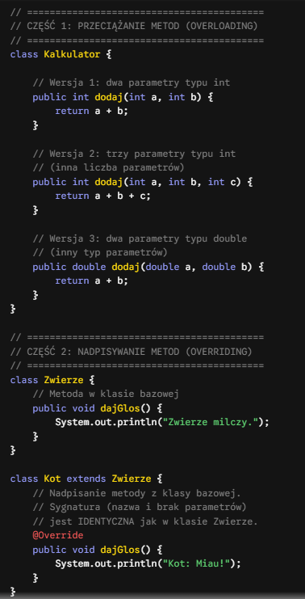
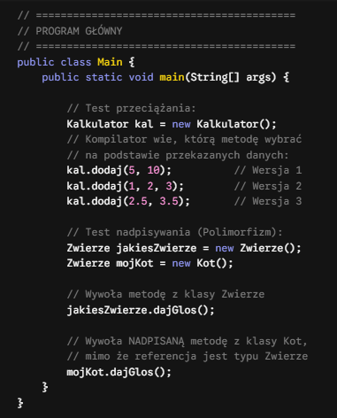

Przeciążanie zwiększa czytelność kodu, pozwalając programiście używać jednej, logicznej nazwy operacji dla różnych typów danych wejściowych. Nadpisywanie z kolei jest sercem architektury polimorficznej, dając klasom pochodnym możliwość redefiniowania odziedziczonych zachowań bez zmiany interfejsu widocznego dla reszty programu.

- Jaka jest różnica pomiędzy dziedziczeniem a kompozycją? Wyjaśnij na przykładach z życia wziętych. Wykorzystując dowolny język programowania napisz przykładowe kody źródłowe przedstawiające zastosowanie dziedziczenia i kompozycji

Wprowadzenie – fundamentalna różnica Zarówno dziedziczenie, jak i kompozycja to mechanizmy służące do ponownego wykorzystania kodu w programowaniu obiektowym. Zasadnicza różnica między nimi opiera się na rodzaju logicznej relacji, jaką modelują:
- Dziedziczenie modeluje relację typu "JEST" (IS-A). Tworzy sztywną, hierarchiczną zależność (tzw. silne powiązanie – tight coupling). Podklasa przejmuje wszystkie cechy klasy bazowej i staje się jej wyspecjalizowaną wersją.
- Kompozycja modeluje relację typu "MA" / "ZAWIERA" (HAS-A). Polega na budowaniu złożonych klas poprzez umieszczanie w nich obiektów innych klas jako pól. Tworzy to elastyczną zależność (słabe powiązanie – loose coupling), w której jeden obiekt składa się z innych obiektów, delegując im określone zadania.
We współczesnej inżynierii oprogramowania powszechnie stosuje się złotą zasadę projektową: "Faworyzuj kompozycję ponad dziedziczenie" (Favor composition over inheritance), ponieważ zapewnia ona większą elastyczność i łatwiejsze testowanie kodu.
Przykłady z życia wzięte
- Dziedziczenie (Relacja JEST): Wyobraź sobie klasę Pojazd. Klasa Samochod dziedziczy po niej, ponieważ samochód JEST pojazdem. Podobnie Motocykl JEST pojazdem. Jest to naturalna taksonomia.
- Kompozycja (Relacja MA): Zastanówmy się nad budową samego samochodu. Czy samochód jest silnikiem? Nie. Samochód MA silnik, MA koła i MA kierownicę. Zamiast kazać samochodowi dziedziczyć po klasie silnik (co byłoby absurdem logicznym), tworzymy osobne klasy Silnik i Kolo, a następnie wkładamy je do wnętrza klasy Samochod. Dzięki temu, jeśli zechcemy wymienić silnik na mocniejszy, możemy to zrobić w locie, co w przypadku dziedziczenia jest niemożliwe (nie można zmienić klasy bazowej podczas działania programu).
Przykład kodu źródłowego (język Java)
Kod został zoptymalizowany pod kątem szerokości, aby był w pełni czytelny.
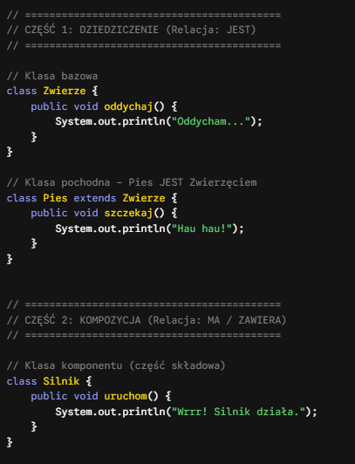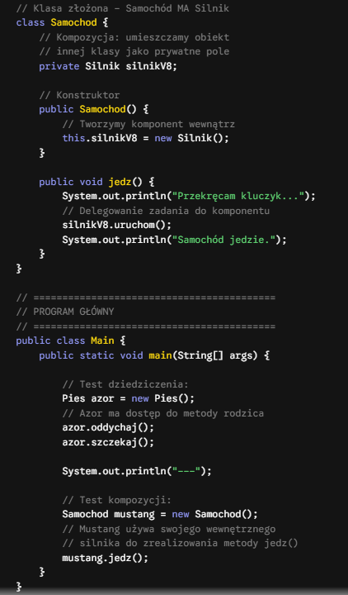

Podsumowanie Dziedziczenie służy do definiowania tego, czym jest dany obiekt, i w naturalny sposób umożliwia zastosowanie polimorfizmu. Z kolei kompozycja służy do definiowania tego, z czego składa się i co posiada dany obiekt. Poprawne projektowanie systemów obiektowych wymaga umiejętnego stosowania kompozycji do budowania struktur asymilujących wiele zachowań, ograniczając dziedziczenie tylko do rzeczywistych relacji podrzędności typu "IS-A".

- Narysuj diagram związków encji odzwierciedlający następującą strukturę: Brygadę tworzą robotnicy. Pracami brygady kieruje brygadzista, który także jest robotnikiem. Członkowie brygady pojedynczo lub w grupie wykonują różne zadania, przy czym mogą zdarzyć się zadania, które nie są jeszcze wykonywane. Wskazówka: w razie potrzeby dokonaj uściślenia podanej specyfikacji słownej. Na diagramie umieść nazwy związków. Wyjaśnij znaczenie użytych symboli graficznych.

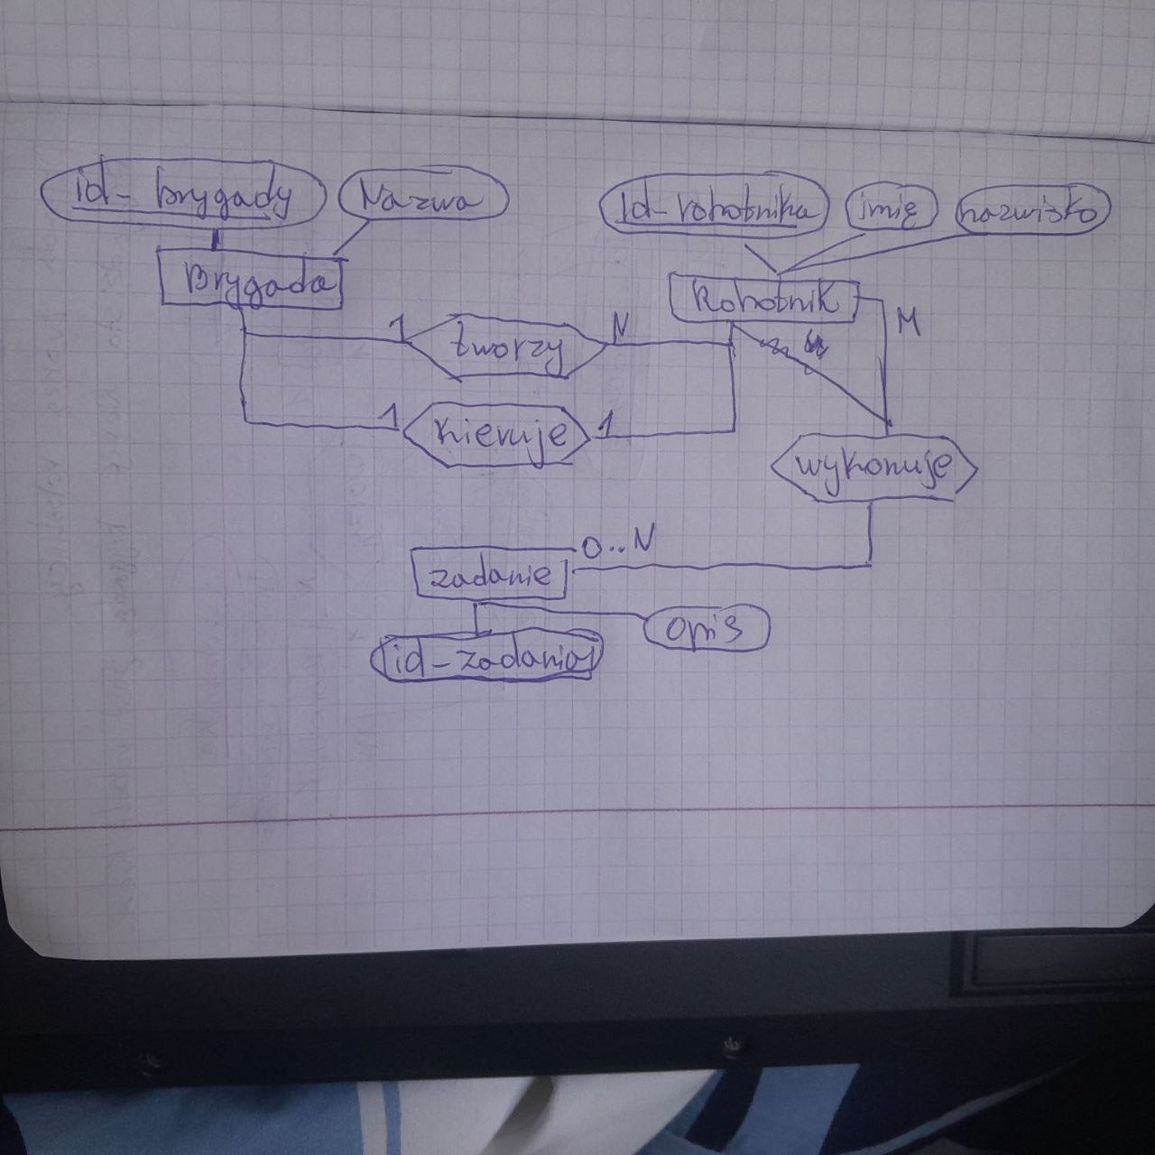

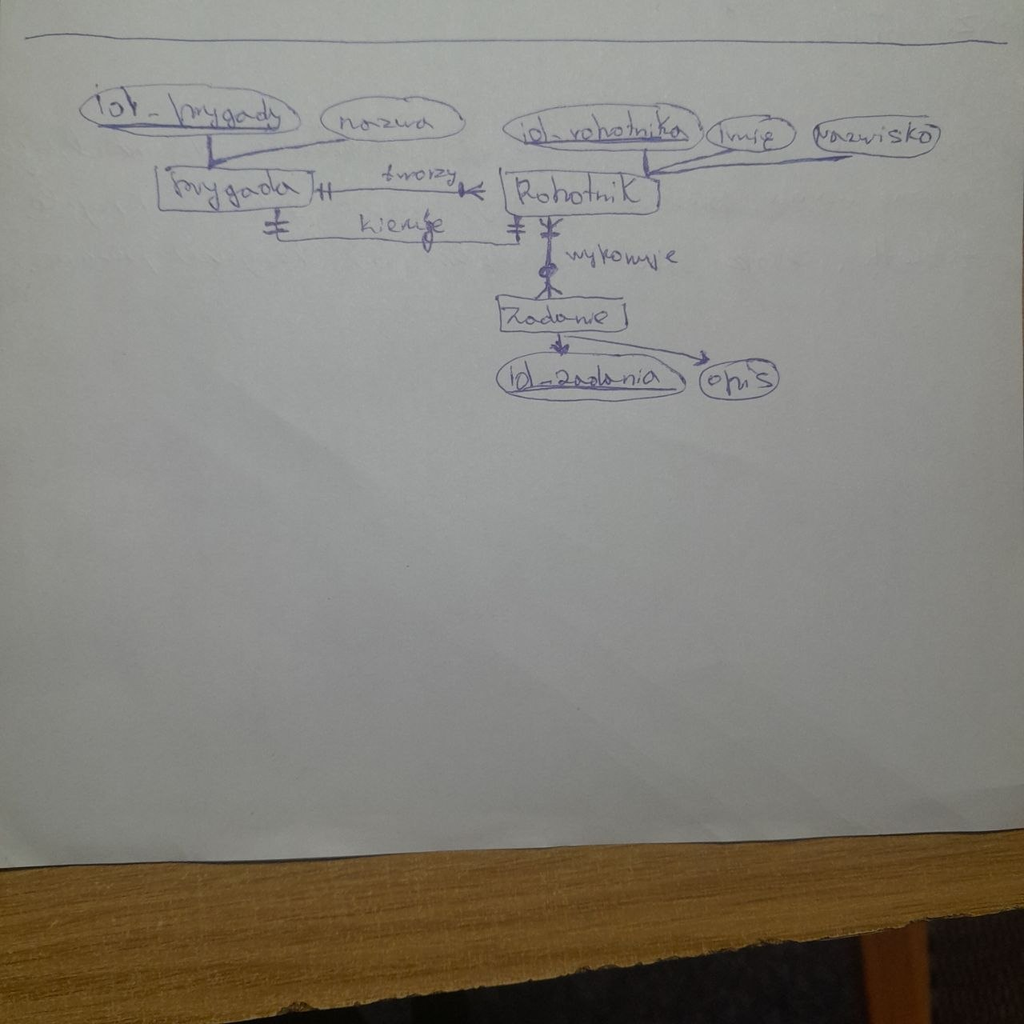

Co to jest trigger (wyzwalacz)? Podaj elementarny przykład triggera, wyjaśnij działanie zaproponowanego trigera oraz podaj odpowiedni kod w języku SQL

1. Co to jest trigger (wyzwalacz)?
Trigger (wyzwalacz) to specjalny rodzaj procedury składowanej w bazie danych, która uruchamia się automatycznie (jest "wyzwalana") w odpowiedzi na określone zdarzenie modyfikujące dane w konkretnej tabeli lub widoku.
Zdarzeniami wyzwalającymi są operacje DML (Data Manipulation Language):
- INSERT (wstawienie nowego rekordu),
- UPDATE (modyfikacja istniejącego rekordu),
- DELETE (usunięcie rekordu).
Wyzwalacze mogą odpalać się przed (BEFORE) wykonaniem operacji (np. aby sprawdzić lub zmodyfikować wprowadzane dane) lub po (AFTER) jej wykonaniu (np. aby zapisać log w innej tabeli). Główne zastosowania triggerów to audytowanie zmian, wymuszanie złożonych reguł spójności biznesowej oraz automatyczna aktualizacja powiązanych tabel.
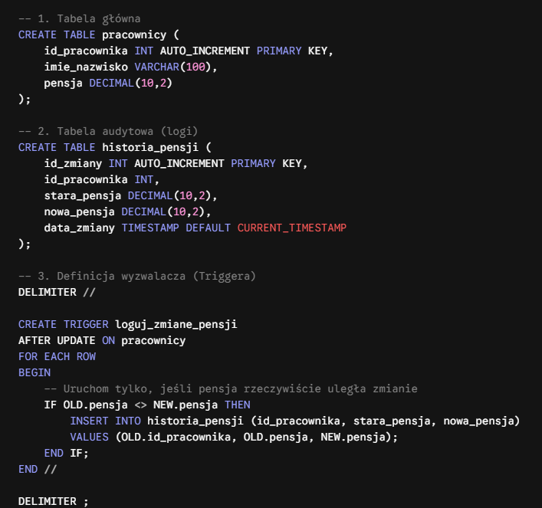

- Narysuj diagram związków encji przedstawiający dowolny przykład dwóch encji powiązanych związkiem wiele-do-wielu. Napisz zapytania (kwerendy) tworzące realizujące w modelu relacyjnym zaproponowany diagram związków encji.

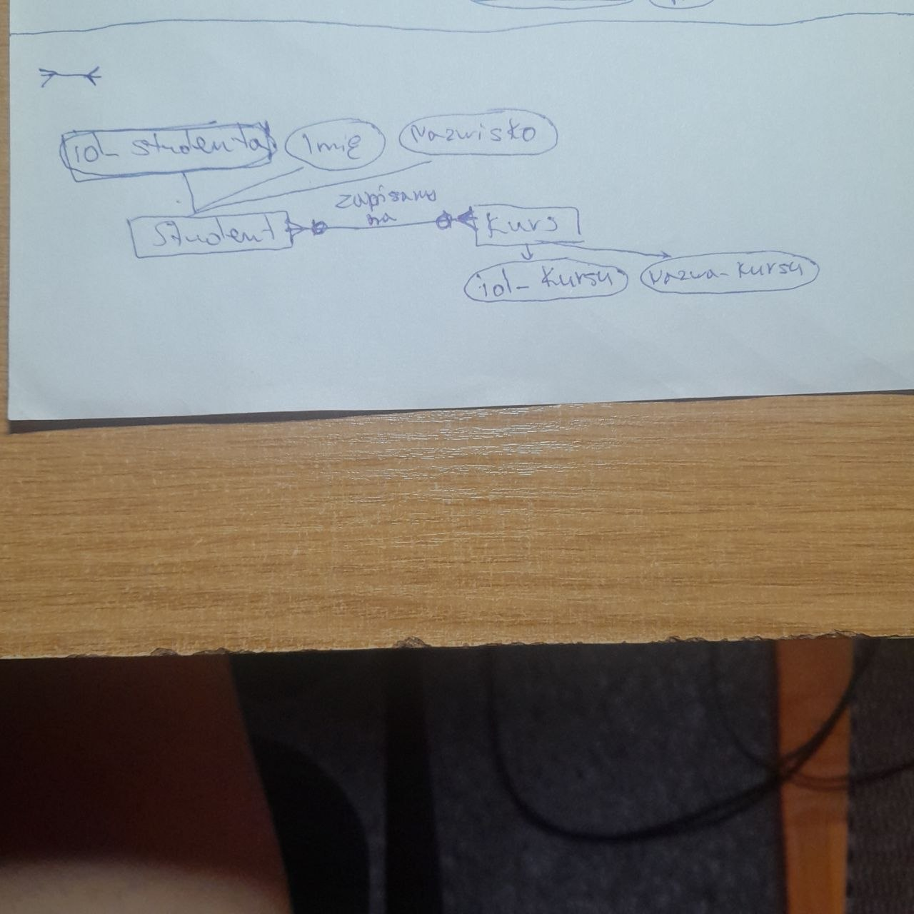

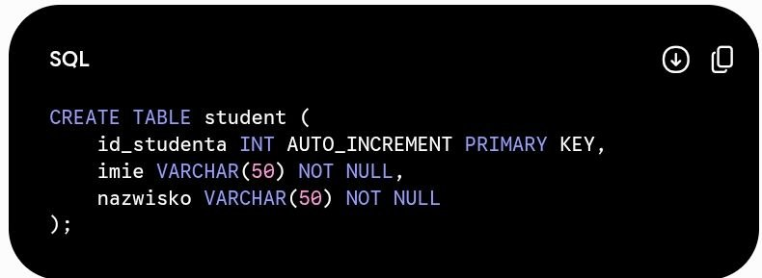
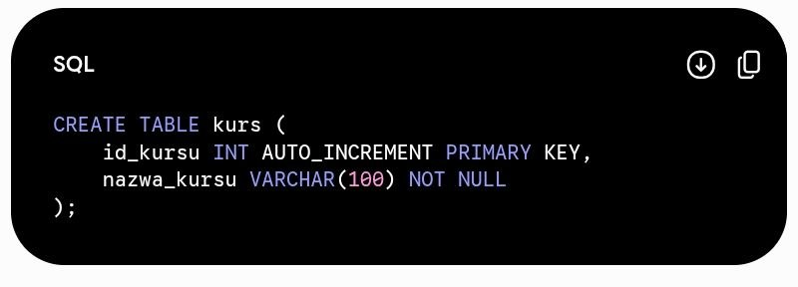

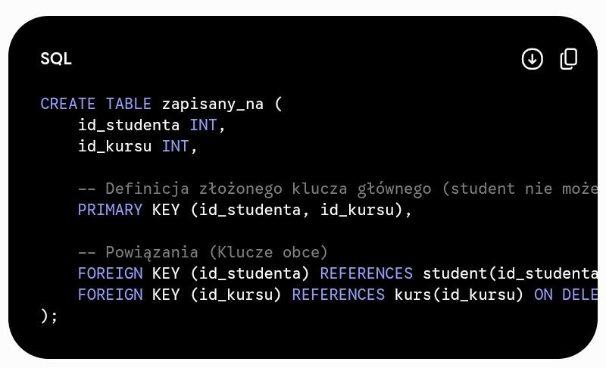
klucze id_studenta i id_kursu oboje mają on delete cascade

- Co to jest transakcja? Podaj jej cechy. Podaj elementarny przykład zapytań (kwerend) tworzących dla tabeli o nazwie A, która jest transakcyjna oraz nietransakcyjnej tabeli B.
To paczka operacji na bazie danych, którą traktujemy jako jedną całość. Działa tu złota zasada: wszystko albo nic.
Wyobraź sobie przelew bankowy: system musi zabrać pieniądze z Twojego konta i dodać je na konto kolegi. Jeśli po zabraniu kasy wyłączą prąd, transakcja zostanie anulowana i kasa wróci do Ciebie. Baza nie pozwoli, żeby wykonała się tylko połowa roboty.
Cechy transakcji (zapamiętaj skrót ACID):
- A (Atomowość) - Wszystko albo nic. Nie da się wykonać transakcji tylko w połowie.
- C (Consistency - Spójność) - Baza ma sens. Po transakcji dane muszą być poprawne i nie mogą łamać reguł bazy (np. saldo nie spada poniżej zera, jeśli tak ustawiliśmy).
- I (Izolacja) - Brak wchodzenia sobie w drogę. Jeśli kilka osób na raz robi transakcje, baza ogarnia je tak, jakby robiły to jedna po drugiej. Nie mieszają się ze sobą.
- D (Durability - Trwałość) - Zapisane na beton. Jeśli transakcja się udała, to dane są zapisane na stałe. Nawet jak serwer wybuchnie albo braknie prądu, informacja nie zginie.

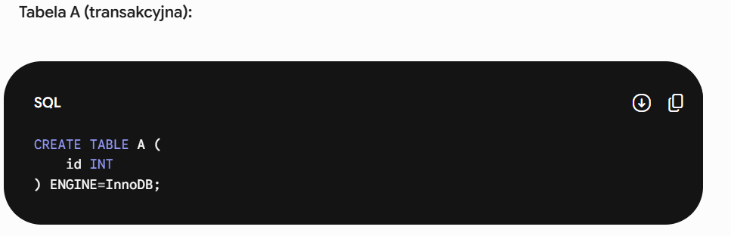
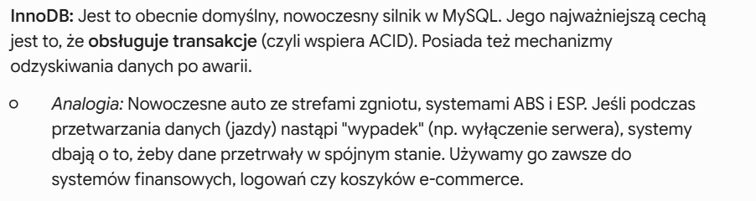
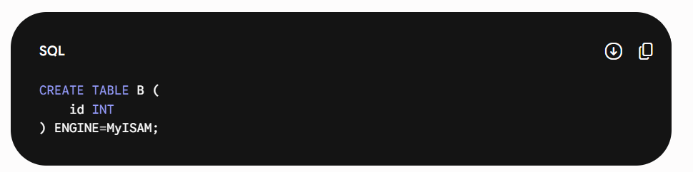

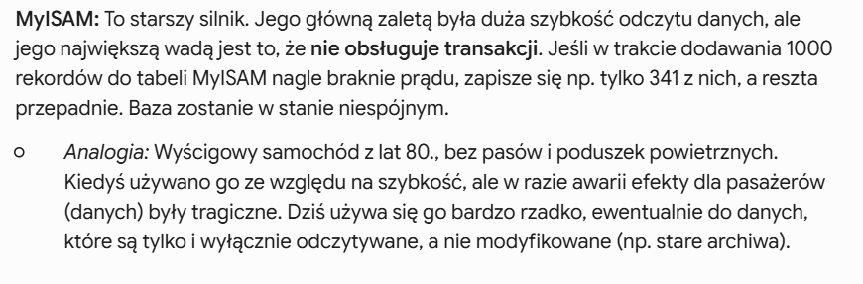
- Narysuj diagram związków encji przedstawiający dowolny przykład dwóch encji powiązanych związkiem jeden-do-jednego. Napisz zapytania (kwerendy) tworzące realizujące w modelu relacyjnym zaproponowany diagram związków encji.

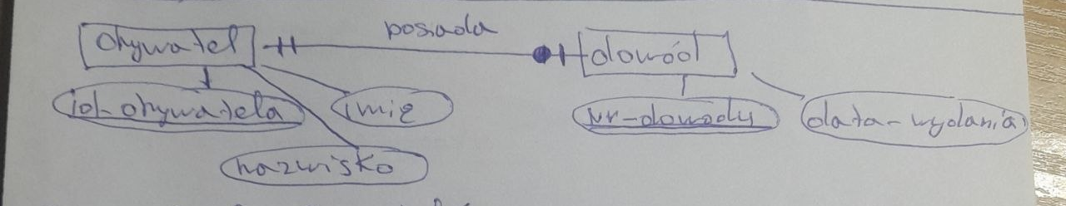

2. Implementacja w modelu relacyjnym (SQL)
Aby zrealizować relację 1:1 w relacyjnej bazie danych, nie tworzymy trzeciej tabeli (jak przy relacji M:N). Zamiast tego dodajemy klucz obcy (Foreign Key) do jednej z tabel.
Kluczowy haczyk na egzamin: Aby upewnić się, że relacja to 1:1 (a nie 1:N), klucz obcy musi mieć nałożone ograniczenie UNIQUE (unikalność). Dzięki temu dany obywatel nie będzie mógł zostać przypisany do drugiego dowodu.
Oto zapytania DDL realizujące ten schemat:
Krok 1: Utworzenie tabeli niezależnej obywatel
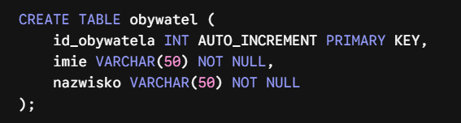

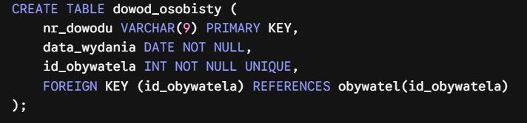

Co to jest baza danych?
To po prostu wielki, cyfrowy segregator. Jest to uporządkowany zbiór informacji, ułożony w taki sposób, żeby można było w nim łatwo i błyskawicznie szukać, dodawać lub zmieniać dane (np. za pomocą języka SQL).

Etapy tworzenia bazy danych
Najprościej zapamiętać to jako 5 kroków: od pomysłu do gotowego kodu.
- Analiza wymagań: Zbieranie informacji. Ustalasz, po co w ogóle robimy tę bazę i jakie dane będziemy w niej trzymać (np. klienci, zamówienia).
- Projektowanie pojęciowe: Rysowanie na kartce. To właśnie tutaj tworzysz diagram związków encji (ERD) – te prostokąty z powiązaniami, które ćwiczyliśmy wcześniej.
- Projektowanie logiczne: Przejście z rysunku na tabele. Ustalasz, jak tabele będą ze sobą połączone i wskazujesz klucze główne oraz obce.
- Projektowanie fizyczne: Techniczne detale. Decydujesz, jakich typów danych użyjesz (np. INT, VARCHAR) i pod jaki konkretnie program to robisz (np. MySQL, Oracle).
- Wdrożenie: Pisanie kodu. Wpisujesz komendy CREATE TABLE i odpalasz gotową bazę na serwerze.

Jakie znasz modele baz danych?
Wymień te 5 najważniejszych:
- Relacyjny: Najważniejszy na egzamin! Dane siedzą w tabelach, które są ze sobą połączone relacjami. To ten model, w którym obecnie piszesz SQL.
- Hierarchiczny: Dane ułożone jak drzewo (lub foldery na komputerze). Rodzic ma dzieci, ale dziecko może mieć tylko jednego rodzica.
- Sieciowy: Rozbudowana wersja drzewa. Tutaj z kolei "dziecko" może mieć wielu "rodziców" – tworzy się istna pajęczyna powiązań.
- Obiektowy: Dane są zapisywane jako "obiekty" (z właściwościami i metodami), przydatne do współpracy z językami programowania.
- Nierelacyjny (NoSQL): Brak sztywnych tabel i relacji. Dane wrzuca się luźniej, często w formie dokumentów tekstowych (używane przy gigantycznej ilości danych, np. przez Facebooka czy Google).

Cechy charakterystyczne trzech pierwszych postaci normalnych
- Pierwsza postać normalna (1NF):
  - Atomowość: Każde pole zawiera tylko jedną, niepodzielną wartość (np. osobne kolumny na imię i nazwisko zamiast jednej połączonej).
  - Brak powtarzających się grup: Wiersze są unikalne, a tabela posiada zdefiniowany klucz główny (Primary Key).
  - Jednorodność: Wszystkie dane w obrębie jednej kolumny są tego samego typu.
- Druga postać normalna (2NF):
  - Tabela spełnia założenia 1NF.
  - Brak częściowych zależności funkcyjnych: Każdy atrybut (kolumna), który nie jest kluczem, musi zależeć od całego k lucza głównego, a nie tylko od jego części. (Ma to znaczenie tylko wtedy, gdy klucz główny składa się z więcej niż jednej kolumny).
- Trzecia postać normalna (3NF):
  - Tabela spełnia założenia 2NF.
  - Brak przechodnich zależności funkcyjnych: Kolumny niekluczowe nie mogą zależeć od innych kolumn niekluczowych (muszą zależeć wyłącznie i bezpośrednio od klucza głównego). Ponadto w tabeli nie powinno być kolumn wyliczanych (np. wartość_zamówienia wynikająca z cena * ilość).

1. Czym jest podzapytanie?
Podzapytanie (kwerenda zagnieżdżona) to instrukcja SELECT umieszczona wewnątrz innej, głównej kwerendy SQL. Najczęściej zamyka się je w nawiasach okrągłych. Można je umieszczać w różnych miejscach głównego zapytania, np. w klauzulach WHERE, HAVING, FROM, a nawet na liście wyboru SELECT.

2. Przykład kwerendy z podzapytaniem i jej sens
Zadanie: Chcemy wyświetlić imiona i nazwiska pracowników, którzy zarabiają więcej niż wynosi średnia pensja w całej firmie.
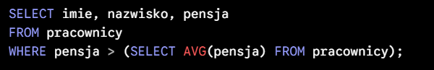

Sens kwerendy (wyjaśnienie): Nie musimy najpierw ręcznie liczyć średniej na kalkulatorze ani uruchamiać osobnego zapytania, by wpisać twardą kwotę (np. WHERE pensja > 4500). Baza danych najpierw wykonuje podzapytanie w nawiasie, wylicza aktualną średnią pensję, a następnie podstawia ten wynik do zapytania zewnętrznego. Dzięki temu kwerenda jest uniwersalna i zawsze zwróci poprawne dane, nawet jeśli pensje pracowników ulegną w przyszłości zmianie.

Co to znaczy, że podzapytanie ma swój typ?
Oznacza to jaki rodzaj danych (jaki kształt wyniku) podzapytanie zwraca do zapytania głównego. Od tego zależy, jakich operatorów logicznych możesz użyć w warunku WHERE.
Wyróżniamy 3 podstawowe typy:
- 1. Skalarne (zwraca pojedynczą wartość: 1 wiersz i 1 kolumnę):
  - Działa ze zwykłymi znakami porównania: =, >, <, !=.
  - Przykład: WHERE Pensja > (SELECT AVG(Pensja) FROM Pracownicy) — średnia to jedna konkretna liczba.
- 2. Wektorowe / wierszowe / kolumnowe (zwraca listę wartości: 1 kolumna i wiele wierszy):
  - Wymaga użycia operatorów takich jak IN, NOT IN, ANY, ALL.
  - Przykład: Wybierz klientów, którzy zrobili jakiekolwiek zamówienie:

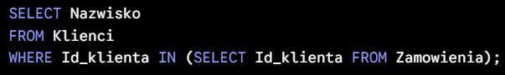

3. Tabelaryczne (zwraca całą tabelę: wiele wierszy i wiele kolumn):
- Stosowane najczęściej po klauzuli FROM jako wirtualna tabela tymczasowa (z aliasem) lub przy operatorze EXISTS.
- Przykład:
SELECT Tmp.Dzial, Tmp.Srednia FROM (SELECT Dzial, AVG(Pensja) AS Srednia FROM Pracownicy GROUP BY Dzial) AS Tmp;

Szybkie podsumowanie wszystkich 3 typów
- 1. Skalarne: Jedna wartość (karteczka). Porównujesz zwykłymi znakami (=, >, <).
- 2. Wektorowe: Jedna kolumna z listą wartości (lista zakupów). Sprawdzasz, czy coś jest w środku (IN, NOT IN).
- 3. Tabelaryczne: Pełna tabela z kolumnami i wierszami (arkusz). Używasz jej jako wirtualnego źródła danych po słowie FROM.

2. Elementarne przykłady ilustrujące różnice
Przykład użycia WHERE (filtrowanie pojedynczych rekordów): Chcemy pobrać z bazy tylko tych pracowników, którzy pracują na stanowisku 'Informatyk'.

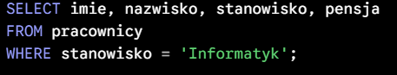

Przykład użycia HAVING (filtrowanie pogrupowanych wyników): Chcemy sprawdzić, w których działach średnia pensja pracowników przekracza 6000 zł
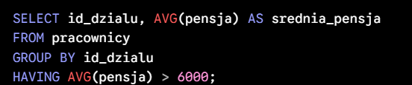

(Nie możemy tu użyć WHERE AVG(pensja) > 6000, ponieważ baza najpierw musi pogrupować działy i wyliczyć średnią, by móc ją w ogóle sprawdzić).

3. Czy obie klauzule można stosować zamiennie?
Tak, istnieje specyficzna sytuacja, w której WHERE i HAVING można zastosować zamiennie, a zapytanie zwróci dokładnie ten sam wynik.
Ma to miejsce wtedy, gdy warunek filtrujący dotyczy atrybutu (kolumny), po którym następuje grupowanie (GROUP BY), a sam warunek nie wykorzystuje funkcji agregujących.
Przykład zastosowania zamiennego:
Wersja z WHERE:
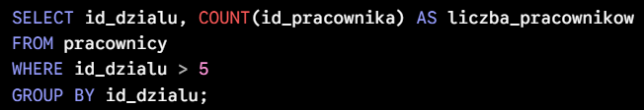

Wersja z HAVING:

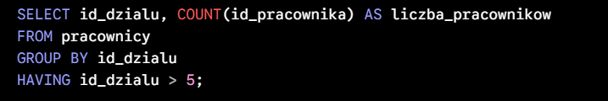

Komentarz do przykładu (Wydajność i dobre praktyki): Chociaż oba powyższe zapytania zwrócą identyczną tabelę wynikową (działy o ID większym niż 5 oraz liczbę ich pracowników), nie są one równoważne pod kątem optymalizacji działania bazy danych.
- Użycie WHERE jest prawidłowe i wydajne. Baza najpierw usunie z pamięci działy od 1 do 5, a potem pogrupuje i przeliczy tylko te, które faktycznie nas interesują.
- Użycie HAVING w tym miejscu jest błędem optymalizacyjnym. Zmusza silnik SQL do pogrupowania i przeliczenia wszystkich pracowników dla każdego działu w firmie, a dopiero na samym końcu odrzuca gotowe wyniki dla działów 1-5, marnując moc obliczeniową serwera.
Podsumowanie: Należy stosować WHERE wszędzie tam, gdzie to możliwe, aby jak najszybciej odrzucić zbędne rekordy. HAVING rezerwujemy wyłącznie do warunków wykorzystujących funkcje agregujące.

Szybkie podsumowanie
Możesz ich użyć zamiennie, gdy filtrujesz po kolumnie z GROUP BY, ale:
- Zawsze używaj WHERE, gdy chcesz odrzucić dane na samym starcie – dzięki temu baza grupuje tylko ułamek rekordów.
- Używaj HAVING tylko wtedy, gdy naprawdę musisz – czyli wtedy, gdy filtrujesz według funkcji liczącej (np. HAVING COUNT(*) > 10 albo HAVING AVG(Cena) > 100).

Kwerendy SQL (CREATE TABLE)
1. Utworzenie tabeli klient (Tabela niezależna)
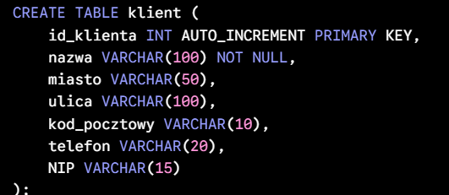

2. Utworzenie tabeli towar (Tabela niezależna)

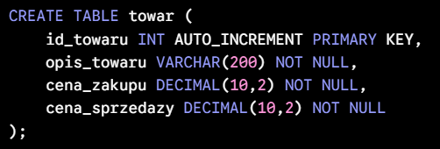

3. Utworzenie tabeli zamowienia (Zależy od tabeli klient) Zwróć uwagę na relację wskazywaną przez strzałkę – tabela zamówień musi odwoływać się do klienta.

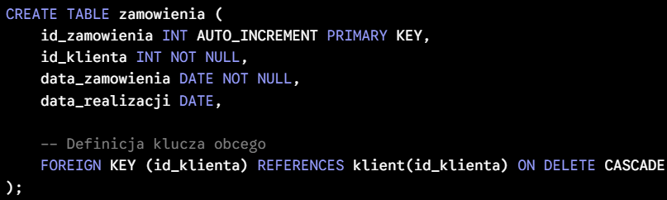
4. Utworzenie tabeli dostawy (Tabela łącznikowa, zależy od zamowienia i towar) Na schemacie tabela dostawy realizuje relację wiele-do-wielu pomiędzy zamówieniami a towarem. Kluczem głównym tej tabeli jest klucz złożony z obu identyfikatorów.

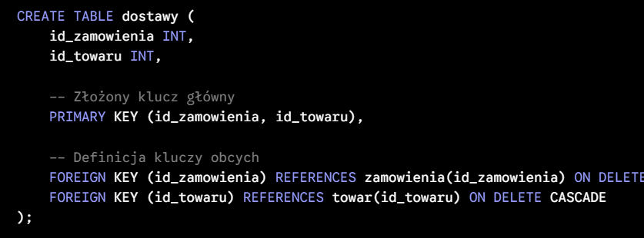

Czym są podzapytania?
To zapytanie włożone do środka innego zapytania (zawsze w nawiasach). Działa jak pomocnik: najpierw wykonuje się zapytanie wewnętrzne (to w nawiasie), a jego wynik jest wstawiany do zapytania głównego.
1. Podzapytanie kolumnowe (wektorowe) Zwraca tylko jedną kolumnę, ale wiele wierszy (czyli listę wartości, np. 10, 20, 30). Aby go użyć, musisz w zapytaniu głównym zastosować operator taki jak IN.
- Przykład: Pokaż imiona pracowników, którzy pracują w działach znajdujących się w Warszawie.
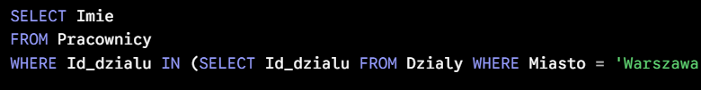
Jak to działa: Zapytanie w nawiasie zwraca listę ID działów z Warszawy (np. działy nr 1, 3 i 5). Zapytanie główne po prostu wybiera ludzi z tych działów.
2. Podzapytanie wierszowe Zwraca tylko jeden wiersz, ale wiele kolumn (np. stanowisko i pensję dla konkretnej osoby). Pozwala na porównanie kilku rzeczy na raz.
- Przykład: Znajdź pracownika, który ma dokładnie takie samo stanowisko i zarabia dokładnie tyle samo co Jan Kowalski.
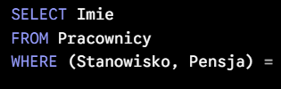

Jak to działa: Zapytanie w nawiasie wyciąga jeden wiersz (np. 'Kierowca' i 4000 zł) i w zapytaniu głównym porównujemy to od razu z dwiema kolumnami jednocześnie.
Czy można obyć się bez podzapytania wierszowego?
Tak, można. Wszystko to, co robisz za pomocą podzapytania wierszowego, da się zapisać używając operatora AND oraz zwykłych, pojedynczych podzapytań (skalarnych) lub po prostu łącząc tabele za pomocą JOIN.
Uzasadnienie (przykład z Kowalskim rozbity na AND): Zamiast porównywać dwie kolumny naraz w jednym nawiasie, możesz sprawdzić jedną rzecz, postawić AND i sprawdzić drugą rzecz osobno:
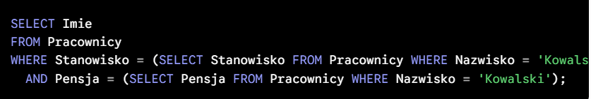

Aby zablokować możliwość wprowadzenia nieprawidłowych danych (poza zakresem 0–100) do tabeli konto, musimy użyć wyzwalaczy typu BEFORE (uruchamianych przed faktycznym zapisaniem danych w bazie).
Ponieważ zmiany w tabeli mogą pochodzić zarówno od dodawania nowych rekordów (INSERT), jak i modyfikowania istniejących (UPDATE), na egzaminie najlepiej zdefiniować dwa osobne wyzwalacze pokrywające obie te operacje.
Poniżej znajduje się rozwiązanie w standardzie MySQL / MariaDB, które wykorzystuje instrukcję SIGNAL SQLSTATE, aby celowo zgłosić błąd i przerwać operację, jeśli warunek nie zostanie spełniony.

Kod w języku SQL
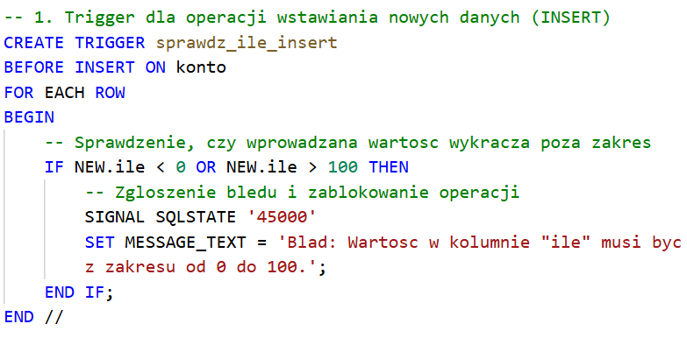
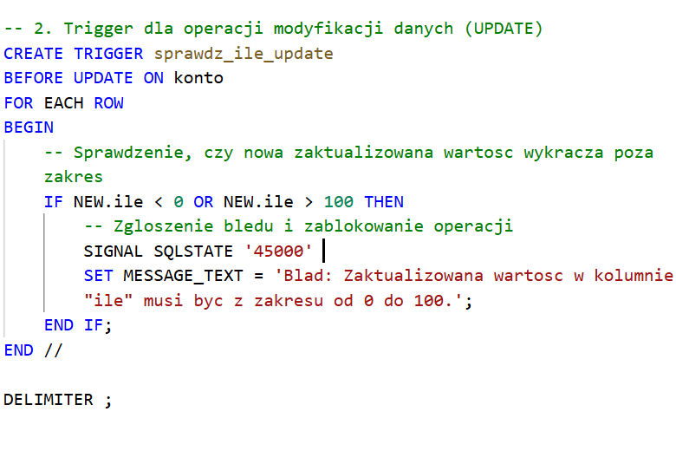

1. Kwerendy wstawiające dane (INSERT INTO)
Krok 1: Tabela klient (Tabela niezależna)
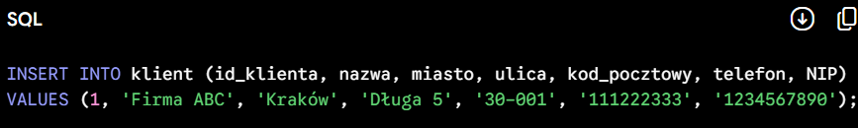
Krok 2: Tabela towar (Tabela niezależna)
Krok 3: Tabela zamowienia (Zależy od klienta)

Krok 4: Tabela dostawy (Zależy od zamówienia i towaru)
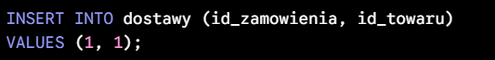

2. Komentarz do ograniczeń na wstawianie (Wymóg z zadania)
Ograniczenia wynikające ze schematu opierają się na więzach integralności relacyjnej (kluczach obcych):
- Brak sierot (Referential Integrity): Nie można wstawić do tabeli zamowienia rekordu z id_klienta, które nie istnieje jeszcze w tabeli klient. Silnik bazy danych zablokuje taką operację, wyrzucając błąd klucza obcego.
- Podwójna zależność w tabeli łącznikowej: Aby dodać rekord do tabeli dostawy, w bazie muszą fizycznie istnieć już zarówno dane zamówienie (w tabeli zamowienia), jak i dany towar (w tabeli towar).
- Ścisła kolejność operacji: Powyższe reguły wymuszają na programiście kaskadową kolejność uzupełniania bazy. Tabele nadrzędne (z których wychodzą strzałki) zawsze muszą być uzupełniane jako pierwsze.

Co to są procedury i funkcje składowane?
To po prostu gotowe, zapisane w bazie danych kawałki kodu SQL, którym nadajemy nazwę. Działają jak własne mini-programy wewnątrz bazy. Zamiast pisać za każdym razem to samo skomplikowane zapytanie, piszesz je raz, zapisujesz i potem wywołujesz pod krótką nazwą.
- Procedura: Wykonuje jakąś akcję (np. dopisuje nowego klienta, robi przelew, kasuje stare dane). Nie musi zwracać żadnego konkretnego wyniku, po prostu "robi robotę".
- Funkcja: Służy do obliczeń. Zawsze musi zwrócić jakiś konkretny wynik (np. wyliczoną kwotę podatku z podanej pensji). Używa się jej tak jak wbudowanych funkcji matematycznych.

Dlaczego się je stosuje? (4 główne powody)
- Mniej pisania (recykling kodu): Piszesz kod raz, a potem używasz go w wielu różnych aplikacjach, wywołując tylko po nazwie.
- Szybkość (wydajność): Baza analizuje kod tylko raz (podczas zapisywania), więc przy wywołaniu działa on znacznie szybciej niż zwykłe zapytania rzucane "z palca".
- Bezpieczeństwo: Możesz dać pracownikowi prawo do uruchomienia procedury Dodaj_Zamowienie(), ale jednocześnie zablokować mu bezpośredni dostęp do samej tabeli Zamowienia.
- Mniejsze obciążenie sieci: Zamiast przesyłać przez internet z aplikacji do bazy 100 linijek kodu SQL, przesyłasz tylko jedno krótkie hasło.

Proste przykłady (w dialekcie MySQL)

1. Procedura
Wyobraź sobie, że chcemy dać wszystkim podwyżkę o konkretną kwotę.
- Definicja:
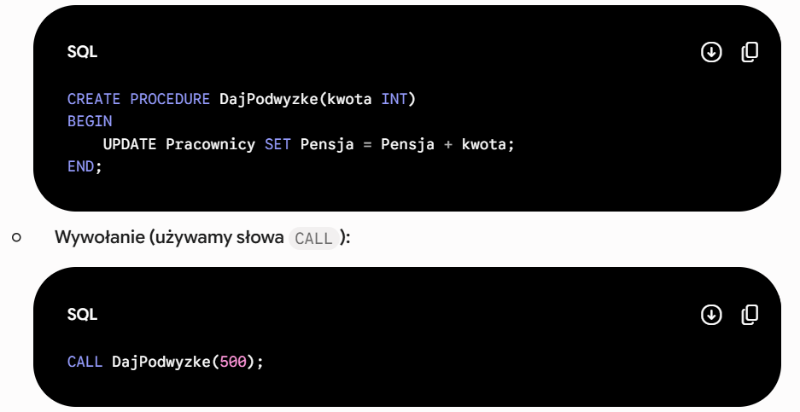

2. Funkcja
Wyobraź sobie, że chcemy, żeby baza sama liczyła 20% podatku od podanej kwoty.

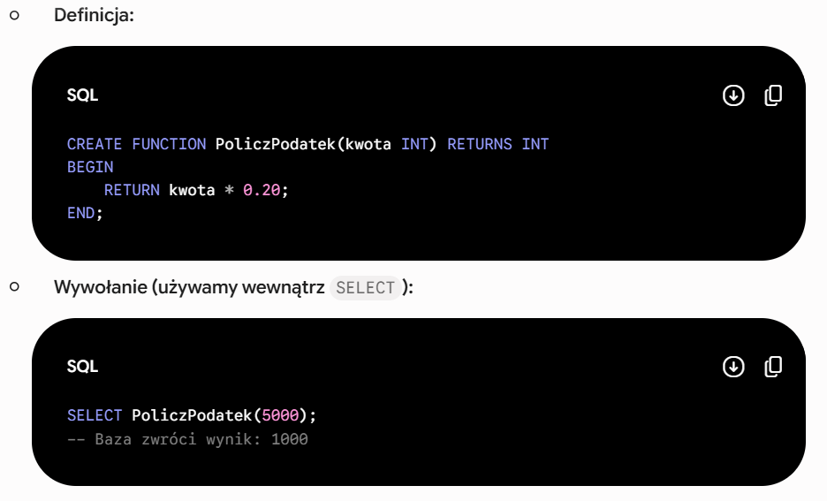

Omów podstawowe typy danych oraz operatory umożliwiające wykonywanie operacji na danych. Podaj przykłady.

ęzyk Java jest silnie statycznie typowany, co oznacza, że każda zmienna musi mieć z góry określony typ danych podczas deklaracji.
Oto zestawienie najważniejszych typów oraz operatorów, które z pewnością pojawią się na Twoim egzaminie.
1. Podstawowe typy danych (Typy prymitywne)
W Javie wyróżniamy 8 wbudowanych typów prymitywnych, które można podzielić na cztery główne kategorie:
- Całkowitoliczbowe: Przechowują liczby bez ułamka. Najczęściej używanym typem jest domyślny int (32 bity). Do bardzo dużych liczb stosuje się long (64 bity, wymaga sufiksu L), a do oszczędzania pamięci short (16 bitów) lub byte (8 bitów).
- Zmiennoprzecinkowe (ułamkowe): Służą do zapisu liczb rzeczywistych. Domyślnym i najdokładniejszym typem jest double (64 bity). Alternatywą jest float (32 bity, wymaga sufiksu f).
- Znakowe: Typ char przechowuje pojedynczy znak w standardzie Unicode (np. literę, cyfrę, symbol). Wartości zapisujemy w pojedynczych cudzysłowach (np. 'A').
- Logiczne: Typ boolean może przyjmować tylko jedną z dwóch wartości: true (prawda) lub false (fałsz). Stosowany jest w instrukcjach warunkowych.
(Uwaga egzaminacyjna: Często używany typ String przechowujący tekst nie jest typem prymitywnym – jest typem referencyjnym, czyli obiektem).
2. Operatory w Javie
Operatory to specjalne symbole pozwalające na manipulowanie danymi i zmiennymi.
- Arytmetyczne: Służą do obliczeń matematycznych: + (dodawanie), - (odejmowanie), * (mnożenie), / (dzielenie całkowite lub ułamkowe, w zależności od typu zmiennych) oraz % (modulo – reszta z dzielenia).
- Przypisania: Podstawowym jest = (zapisuje wartość do zmiennej). Istnieją też skrócone wersje: +=, -=, *= (np. x += 5 oznacza x = x + 5).
- Relacyjne (Porównania): Zwracają wynik typu boolean: == (równe), != (różne), > (większe), < (mniejsze), >= (większe lub równe), <= (mniejsze lub równe).
- Logiczne: Używane do łączenia warunków: && (koniunkcja / logiczne AND – oba warunki muszą być prawdziwe), || (alternatywa / logiczne OR – minimum jeden warunek prawdziwy), ! (negacja logiczna / NOT).
- Inkrementacji / Dekrementacji: Zwiększają lub zmniejszają wartość o 1: ++ (np. x++) oraz -- (np. y--).
3. Przykład zastosowania w kodzie

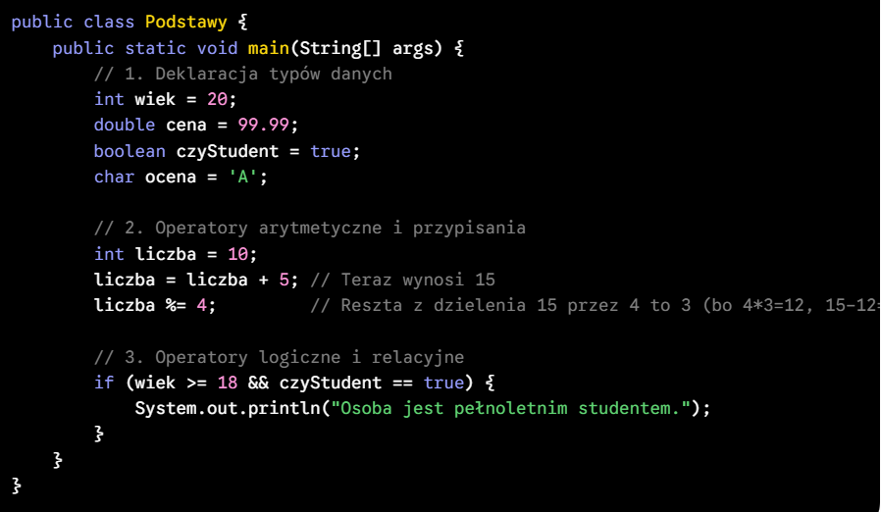

Omów instrukcje sterujące oraz instrukcje iteracyjne. Podaj przykłady.

W języku Java (oraz większości języków programowania) instrukcje te służą do zarządzania przepływem działania programu, pozwalając na podejmowanie decyzji oraz powtarzanie określonych bloków kodu.
1. Instrukcje sterujące (warunkowe)
Instrukcje sterujące pozwalają na wykonanie różnych fragmentów kodu w zależności od tego, czy zdefiniowany warunek logiczny jest prawdziwy (true), czy fałszywy (false).
- if / else if / else: Podstawowa instrukcja rozgałęziająca. Program sprawdza warunek i wykonuje przypisany blok kodu. Klauzula else wykonuje się domyślnie, gdy żaden z wcześniejszych warunków nie został spełniony.
- switch: Służy do wyboru jednej z wielu ścieżek wykonania na podstawie konkretnej wartości zmiennej (np. liczby, znaku lub tekstu). Jest czytelniejszą alternatywą dla długich łańcuchów if-else. Tradycyjnie wymaga użycia słowa kluczowego break, aby zapobiec przechodzeniu do kolejnych przypadków (tzw. fall-through).
2. Instrukcje iteracyjne (pętle)
Pętle pozwalają na wielokrotne wykonanie tego samego bloku kodu, dopóki określony warunek pozostaje spełniony.
- Pętla for: Stosowana najczęściej, gdy z góry wiemy, ile razy chcemy wykonać iterację. Składa się z trzech sekcji: inicjalizacji zmiennej (np. int i = 0), warunku kontynuacji (np. i < 10) oraz kroku (np. i++).
- Pętla while: Wykonuje się tak długo, jak długo warunek jest prawdziwy. Warunek jest sprawdzany przed wejściem do pętli, co oznacza, że kod w jej wnętrzu może nie wykonać się ani razu.
- Pętla do-while: Działa podobnie jak while, ale warunek sprawdzany jest po wykonaniu bloku kodu. Gwarantuje to, że instrukcje wewnątrz pętli wykonają się zawsze co najmniej jeden raz, niezależnie od warunku.
- Pętla for-each (rozszerzona): Zoptymalizowana do wygodnego przechodzenia przez wszystkie elementy kolekcji lub tablic, bez konieczności ręcznego kontrolowania indeksów.
3. Przykłady zastosowania (Java)

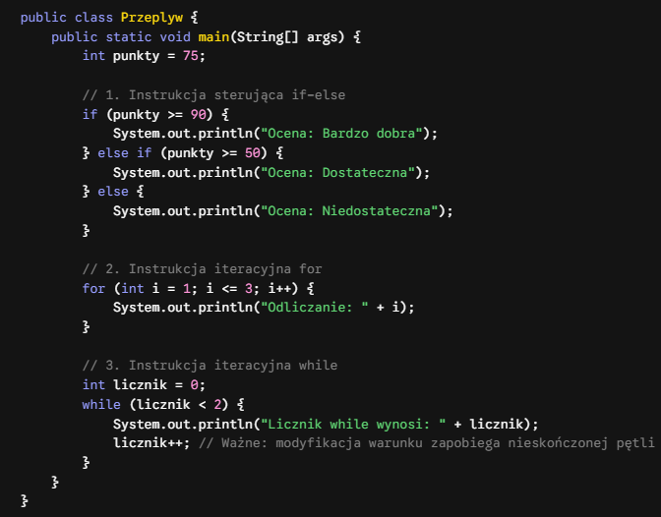

Omów zmienne typu tablicowego. Podaj przykłady.

1. Czym są zmienne typu tablicowego?
W języku Java tablica (array) to struktura danych, która pozwala na przechowywanie wielu wartości tego samego typu pod jedną wspólną nazwą zmiennej. Zamiast tworzyć dziesięć osobnych zmiennych (np. ocena1, ocena2), tworzymy jedną tablicę, która pomieści dziesięć ocen.
Kluczowe cechy tablic w Javie (ważne na egzamin):
- Stały rozmiar: Rozmiar tablicy ustala się w momencie jej utworzenia (inicjalizacji) i nie można go później zmienić.
- Indeksowanie od zera: Pierwszy element tablicy znajduje się zawsze pod indeksem 0, a ostatni pod indeksem długość - 1.
- Typ referencyjny: W Javie tablice są pełnoprawnymi obiektami (nawet jeśli przechowują typy prymitywne, takie jak int czy double).
- Właściwość length: Każda tablica posiada wbudowaną właściwość (pole) o nazwie length, która zwraca jej rozmiar (liczbę elementów).
2. Sposoby deklaracji i inicjalizacji
W Javie tablicę możemy utworzyć na kilka sposobów, w zależności od tego, czy znamy jej wartości od razu, czy uzupełnimy je później.
- Deklaracja z określeniem rozmiaru: Tworzy pustą tablicę o zadanym rozmiarze (wypełnioną wartościami domyślnymi, np. zerami dla liczb).
- Inicjalizacja jawna: Tworzy tablicę i od razu wypełnia ją konkretnymi wartościami w nawiasach klamrowych {}. Rozmiar jest dobierany automatycznie.
- Tablice wielowymiarowe: To w praktyce "tablice tablic". Najczęściej stosuje się tablice dwuwymiarowe, które można wyobrazić sobie jako macierz lub siatkę (wiersze i kolumny).
3. Przykłady w języku Java
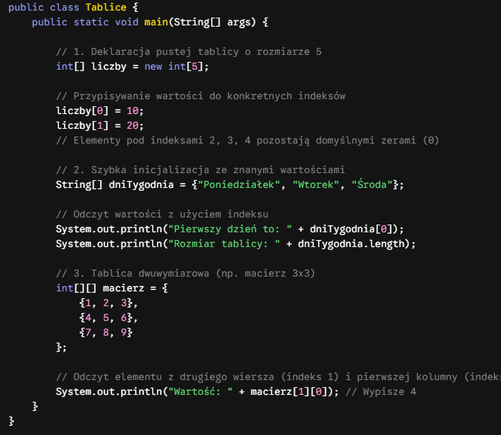

Omów definicje systemu operacyjnego, przedstaw schematy jego struktury i lokalizacji w architekturze komputera oraz zadania z ich wyjaśnieniem (np. na czym polega zarządzanie zasobami).

1. Definicja systemu operacyjnego
System operacyjny (OS – Operating System) to najważniejsze oprogramowanie systemowe, które zarządza sprzętem komputerowym i tworzy środowisko do uruchamiania innych programów (aplikacji). Działa jako pośrednik (interfejs) między użytkownikiem a fizycznymi podzespołami komputera, ukrywając przed użytkownikiem i programistą skomplikowane detale sprzętowe.
2. Lokalizacja i struktura w architekturze komputera
System operacyjny stanowi logiczny pomost pomiędzy warstwą sprzętową a oprogramowaniem użytkowym. Klasyczna architektura systemu komputerowego opiera się na strukturze warstwowej (cebulowej):
- Warstwa 4 (Zewnętrzna): Użytkownik i Aplikacje – programy użytkowe (np. przeglądarki, edytory tekstu) oraz sami użytkownicy.
- Warstwa 3: Powłoka (Shell) i interfejsy API – warstwa komunikacyjna (np. wiersz poleceń lub interfejs graficzny GUI), która tłumaczy polecenia użytkownika lub aplikacji na instrukcje zrozumiałe dla jądra.
- Warstwa 2: Jądro systemu (Kernel) – serce systemu operacyjnego. Działa w specjalnym, uprzywilejowanym trybie i ma pełną kontrolę nad systemem.
- Warstwa 1 (Wewnętrzna): Sprzęt komputerowy (Hardware) – procesor, pamięć RAM, dyski, karty sieciowe.
3. Główne zadania systemu operacyjnego
Do najważniejszych funkcji jądra systemu operacyjnego należą:
- Zarządzanie zasobami (Resource Management): Komputer posiada ograniczone zasoby (czas CPU, ilość RAM, przepustowość dysku). System działa jak arbiter – rozstrzyga konflikty i decyduje, który program, w jakiej kolejności i na jak długo otrzyma dostęp do danego zasobu, dbając o wydajność i stabilność.
- Zarządzanie procesami: Tworzenie, wstrzymywanie, synchronizacja i zamykanie procesów (uruchomionych programów). Obejmuje to tzw. planowanie (przydzielanie czasu procesora), co pozwala na współbieżne działanie wielu aplikacji naraz.
- Zarządzanie pamięcią operacyjną (RAM): Śledzenie, które fragmenty pamięci są aktualnie wolne, a które zajęte przez procesy. System izoluje od siebie pamięć różnych programów (aby wzajemnie się nie zakłócały) i obsługuje tzw. pamięć wirtualną na dysku.
- Zarządzanie urządzeniami wejścia/wyjścia (I/O): Standaryzacja komunikacji z różnorodnymi urządzeniami peryferyjnymi (klawiatura, drukarka, dysk) za pośrednictwem dedykowanych sterowników (drivers).
- Zarządzanie systemem plików: Abstrakcyjna organizacja danych na fizycznych nośnikach masowych (HDD/SSD). System dba o logiczną strukturę folderów i plików, zapis, odczyt oraz kontrolę uprawnień dostępu.

Scharakteryzuj klasyfikację systemów operacyjnych wyjaśniając zastosowanie poszczególnych podziałów. (6 kryteriów).
Klasyfikacja systemów operacyjnych jest kluczowym zagadnieniem na egzaminach, ponieważ pozwala zrozumieć, dlaczego różne urządzenia (od zegarków po superkomputery) wymagają zupełnie innego oprogramowania.
Oto zestawienie 6 głównych kryteriów podziału systemów operacyjnych wraz z ich zastosowaniem.
1. Kryteria funkcjonalności i dostępu
- 1. Ze względu na liczbę realizowanych zadań (Wielozadaniowość):
  - Jednozadaniowe: Mogą wykonywać tylko jeden program w danym momencie (np. wczesny MS-DOS). Zastosowanie: Bardzo proste, starsze układy lub specjalistyczne sterowniki mikrokontrolerów.
  - Wielozadaniowe: Potrafią współbieżnie wykonywać wiele procesów (np. Windows, Linux). Zastosowanie: Standardowe komputery osobiste, gdzie użytkownik jednocześnie słucha muzyki, pisze tekst i pobiera pliki.
- 2. Ze względu na liczbę obsługiwanych użytkowników:
  - Jednoużytkownikowe: Brak mechanizmów rozdzielania uprawnień, wszystkie pliki są dostępne dla jednego profilu (np. Windows 95). Zastosowanie: Starsze systemy domowe.
  - Wieloużytkownikowe: Izolują dane i uprawnienia wielu osób na jednej maszynie (np. Windows 11, Linux). Zastosowanie: Serwery, komputery szkolne i biurowe (zapewniają bezpieczeństwo prywatnych danych każdego zalogowanego użytkownika).
2. Kryteria interfejsu i reżimu czasowego
- 3. Ze względu na sposób komunikacji (Interfejs):
  - Tekstowe (CLI): Użytkownik wpisuje komendy z klawiatury (np. Linux Bash, MS-DOS). Zastosowanie: Zarządzanie serwerami (oszczędzają zasoby sprzętowe, gdyż nie renderują grafiki) oraz automatyzacja zadań.
  - Graficzne (GUI): Oparte na oknach, ikonach i kursorze myszy (np. macOS, Windows). Zastosowanie: Komputery dla zwykłych użytkowników, gdzie priorytetem jest intuicyjna i łatwa obsługa.
- 4. Ze względu na czas reakcji (Reżim czasowy):
  - Systemy czasu rzeczywistego (RTOS): Gwarantują reakcję na zdarzenie w ściśle określonym, ułamkowym czasie (brak opóźnień). Zastosowanie: Medycyna (respiratory), awionika samolotów, automatyka przemysłowa i systemy ABS w autach.
  - Systemy z podziałem czasu: Starają się po prostu obsłużyć zadania najszybciej jak to możliwe. Zastosowanie: Klasyczne komputery PC (sekundowe opóźnienie w otwarciu przeglądarki nie powoduje katastrofy).
3. Kryteria architektoniczne i sprzętowe
- 5. Ze względu na budowę jądra (Architektura):
  - Monolityczne: Cały system działa w jednej dużej, uprzywilejowanej przestrzeni pamięci (np. standardowy Linux). Zastosowanie: Tam, gdzie liczy się maksymalna wydajność komunikacji między modułami.
  - Mikrojądro / Hybrydowe: Jądro zawiera tylko absolutne minimum funkcji, reszta działa jako odrębne usługi (np. QNX, Windows NT). Zastosowanie: Systemy wymagające ekstremalnej stabilności (awaria sterownika dźwięku nie zawiesza całego systemu).
- 6. Ze względu na środowisko sprzętowe (Przeznaczenie):
  - Serwerowe: Zoptymalizowane pod kątem pracy sieciowej i ciągłości działania (np. Ubuntu Server).
  - Mobilne: Zoptymalizowane pod ekrany dotykowe, zarządzanie energią baterii i usypianie aplikacji (np. Android, iOS).
  - Wbudowane (Embedded): Bardzo odchudzone systemy. Zastosowanie: Sprzęt AGD (pralki), routery sieciowe czy Smart TV.

Na podstawie cyklu rozkazowego wskaż miejsce na wykonywanie programu jądra systemu operacyjnego, w jaki sposób następuje przekazanie sterowania do jądra systemu operacyjnego?

Miejsce i sposób wykonywania jądra systemu operacyjnego w architekturze procesora
Jądro systemu operacyjnego (Kernel) nie działa nieprzerwanie w tle – uruchamia się wyłącznie w ściśle określonym momencie cyklu rozkazowego poprzez mechanizm przerwań, który wymusza przejście procesora z trybu ograniczonego (User Mode) w tryb uprzywilejowany (Kernel Mode).
1. Miejsce jądra w cyklu rozkazowym
Nowoczesny procesor rozszerza klasyczny cykl rozkazowy o czwartą fazę:
$$\text{Fetch}→\text{Decode}→\text{Execute}→\text{Interrupt Check}$$
- W fazie Interrupt Check (po wykonaniu każdej instrukcji) procesor sprawdza, czy nie zgłoszono żądania przerwania.
- To właśnie w tym miejscu procesor może wstrzymać aplikację użytkownika i przekazać sterowanie do jądra.
2. Źródła zdarzeń wywołujących wejście do jądra
- Przerwanie sprzętowe (asynchroniczne): Sygnał elektryczny z urządzeń zewnętrznych (np. klawiatura, dysk, karta sieciowa, timer procesora).
- Wyjątek / Pułapka (synchroniczne): Błąd powstały w trakcie wykonywania rozkazu (np. dzielenie przez zero, błąd ochrony pamięci).
- Wywołanie systemowe (System Call): Celowe, programowe żądanie usługi systemowej wysłane przez aplikację (np. instrukcja SYSCALL w celu zapisu pliku).
3. Przebieg przekazania sterowania (krok po kroku)
- Krok 1: Zapisanie kontekstu (stanu)
Sprzęt automatycznie zamraża bieżący program i zapisuje zawartość rejestrów na stosie systemowym. Kluczowe jest odłożenie Licznika Rozkazów (PC – Program Counter), aby procesor wiedział, do której instrukcji ma powrócić.
- Krok 2: Zmiana trybu pracy
Procesor przestawia bit w rejestrze statusowym, przechodząc z poziomu User Mode do Kernel Mode. Zostają zdjęte blokady sprzętowe, co umożliwia wykonywanie instrukcji uprzywilejowanych (bezpośredni dostęp do rejestrów sprzętowych, pamięci fizycznej i urządzeń We/Wy).
- Krok 3: Wyszukanie procedury w Tablicy Wektorów Przerwań (IVT)
Na podstawie numeru przerwania procesor odczytuje z Tablicy Wektorów Przerwań adres pamięci RAM, pod którym znajduje się odpowiednia procedura obsługi danego zdarzenia (ISR – Interrupt Service Routine).
- Krok 4: Załadowanie adresu do PC i wykonanie kodu jądra
Adres procedury ISR jest ładowany do Licznika Rozkazów (PC). Procesor wznawia standardowy cykl (Fetch-Decode-Execute), wykonując rozkazy jądra z pełnymi uprawnieniami.
- Krok 5: Powrót z przerwania (IRET)
Po zakończeniu procedury ISR jądro wywołuje instrukcję powrotu: zdejmuje ze stosu zapisany stan rejestrów, przywraca starą wartość Licznika Rozkazów (PC) oraz przestawia procesor z powrotem w tryb User Mode, wznawiając program użytkownika dokładnie w miejscu jego zatrzymania.

Przedstaw koncepcję procesu, zasobu oraz podział operacji jądra systemu w zarządzaniu procesami i zasobami.

1. Koncepcja procesu
Proces można najprościej zdefiniować jako program w trakcie wykonywania. O ile sam program to tylko statyczny plik zapisany na dysku (np. z rozszerzeniem .exe), o tyle proces jest bytem dynamicznym, w pełni kontrolowanym przez system operacyjny.
W systemie operacyjnym proces składa się z:
- Kodu wykonywalnego: Zestawu instrukcji dla procesora (tzw. sekcja tekstu).
- Aktualnego stanu aktywności: Określanego przez zawartość Licznika Rozkazów (PC) oraz rejestrów procesora.
- Przestrzeni adresowej: Przydzielonej pamięci RAM, na którą składa się sekcja danych (zmienne globalne), sterta (pamięć alokowana dynamicznie) oraz stos (zmienne lokalne i adresy powrotu z funkcji).
- PCB (Process Control Block): Struktury danych, w której jądro przechowuje wszystkie kluczowe informacje o procesie (np. jego PID, stan, uprawnienia).
2. Koncepcja zasobu
Zasób to dowolny element systemu komputerowego – fizyczny lub logiczny – którego proces potrzebuje do prawidłowego wykonania swojego zadania. Pula zasobów jest z reguły ograniczona, dlatego system operacyjny musi pełnić rolę arbitra rozdzielającego je między rywalizujące procesy.
- Zasoby sprzętowe (fizyczne): Czas procesora (CPU), bloki pamięci operacyjnej (RAM), urządzenia wejścia/wyjścia (dysk twardy, karta sieciowa, drukarka).
- Zasoby programowe (logiczne): Otwarte pliki, semafory, połączenia sieciowe (gniazda), blokady współbieżności.
- Podział ze względu na wywłaszczalność: Zasoby mogą być wywłaszczalne (np. procesor, który system może w dowolnej chwili odebrać procesowi) lub niewywłaszczalne (np. drukarka, która po przydzieleniu musi zakończyć drukowanie przed przekazaniem innej aplikacji).
3. Podział operacji jądra w zarządzaniu
Jądro systemu (Kernel) odpowiada za płynną koordynację działań. Operacje te dzielą się na dwie nierozerwalnie związane ze sobą kategorie:
Operacje zarządzania procesami:
- Tworzenie i usuwanie: Powoływanie do życia nowych procesów (np. funkcja fork()) oraz ich bezpieczne zamykanie i zwalnianie pamięci po błędach lub zakończeniu pracy.
- Planowanie (Szeregowanie): Decydowanie, który proces z kolejki gotowych otrzyma dostęp do procesora i na jak długo, a także przeprowadzanie operacji przełączania kontekstu.
- Synchronizacja i komunikacja (IPC): Dostarczanie mechanizmów pozwalających procesom na bezpieczną wymianę danych i unikanie konfliktów.
Operacje zarządzania zasobami:
- Przydzielanie (Alokacja): Sprawdzanie uprawnień i fizyczne przyznawanie procesowi dostępu do urządzenia, pliku lub bloku pamięci.
- Odbieranie (Zwalnianie): Rejestrowanie faktu, że zasób nie jest już potrzebny, dzięki czemu może z niego skorzystać inny program.
- Zapobieganie zakleszczeniom (Deadlocks): Monitorowanie żądań zasobów w taki sposób, aby uniknąć sytuacji, w której dwa procesy czekają w nieskończoność na zasoby, które nawzajem blokują.

Za pomocą schematu cyklu zmian stanów procesu wskaż rolę poszczególnych planistów.

1. Planista długoterminowy (Long-term Scheduler / Planista zadań)
Działa na samym początku życia procesu, wprowadzając nowe programy do pamięci.
- Zmiana stanu: NOWY -> GOTOWY
- Rola i zadania: Decyduje, które z nowo uruchamianych programów zostaną w ogóle wpuszczone do systemu i trafią do kolejki w pamięci operacyjnej RAM.
- Cel optymalizacyjny: Jego głównym zadaniem jest kontrolowanie stopnia wieloprogramowości (liczby procesów jednocześnie przebywających w pamięci). Dba o to, aby dobrać odpowiednie proporcje między procesami mocno obciążającymi procesor (CPU-bound) a tymi czekającymi głównie na operacje wejścia/wyjścia (I/O-bound), co zapobiega zadławieniu systemu.
2. Planista krótkoterminowy (Short-term Scheduler / Dyspozytor CPU)
To najciężej pracujący i najszybszy mechanizm w jądrze systemu.
- Zmiany stanów:
  - GOTOWY -> WYKONYWANY (Przydzielenie procesora)
  - WYKONYWANY -> GOTOWY (Wywłaszczenie, np. gdy minął przydzielony kwant czasu)
- Rola i zadania: Wybiera proces z kolejki procesów gotowych (przebywających w RAM) i przekazuje mu fizyczny dostęp do procesora. Odpowiada za realizację tzw. przełączania kontekstu.
- Cel optymalizacyjny: Ponieważ uruchamia się setki razy na sekundę, jego kod musi być ekstremalnie szybki, aby nie marnować czasu procesora na samo zarządzanie systemem.
3. Planista średnioterminowy (Medium-term Scheduler)
Wkracza do akcji, gdy w systemie zaczyna brakować fizycznej pamięci operacyjnej (RAM). Odpowiada za tzw. swapping (wymiatanie).
- Zmiany stanów:
  - GOTOWY / ZABLOKOWANY -> ZAWIESZONY (Wyrzucenie na dysk)
  - ZAWIESZONY -> GOTOWY / ZABLOKOWANY (Przywrócenie do pamięci RAM)
- Rola i zadania: Jeśli RAM jest przepełniony, planista ten "zamraża" niektóre procesy i przenosi je fizycznie z pamięci RAM na wolniejszy dysk twardy (do przestrzeni wymiany / swap).
- Cel optymalizacyjny: Ratowanie systemu przed awarią z powodu braku pamięci (Out of Memory) poprzez chwilowe zmniejszenie stopnia wieloprogramowości, do czasu aż inne procesy zakończą swoje działanie i zwolnią zasoby.

Objaśnij pojęcie i realizacje wątków na poziomie jądra systemu iw trybie użytkownika

Pojęcie wątku (Definicja)
Wątek (Thread), nazywany często „lekkim procesem” (LWP – Lightweight Process), to najmniejsza jednostka wykonawcza, której system operacyjny (planista) może przydzielić czas procesora.
Podczas gdy tradycyjny proces posiada własną, całkowicie odizolowaną przestrzeń adresową, wątki działające w ramach jednego procesu współdzielą jego zasoby.
- Współdzielone przez wątki: Sekcja kodu programu, sekcja danych (zmienne globalne) oraz otwarte pliki.
- Prywatne dla każdego wątku: Własny Licznik Rozkazów (PC), własny zestaw rejestrów procesora oraz własny stos (zmienne lokalne).
Dzięki współdzieleniu pamięci komunikacja między wątkami jest znacznie szybsza niż między procesami, ale wymaga ostrożnej synchronizacji.
2. Wątki na poziomie użytkownika (ULT - User-Level Threads)
W tym podejściu jądro systemu operacyjnego nie ma pojęcia o istnieniu wątków. Całe zarządzanie nimi odbywa się w przestrzeni użytkownika, najczęściej za pomocą specjalnej biblioteki (np. wczesne Green Threads w Javie).
Model realizacji: Wielu-do-jednego (N:1) – wiele wątków użytkownika jest mapowanych na jeden proces widzialny dla jądra.
- Zalety:
  - Ekstremalnie szybkie: Tworzenie wątków i przełączanie kontekstu między nimi nie wymaga zmiany trybu pracy procesora na uprzywilejowany (brak wywołań systemowych).
  - Niezależność: Mogą działać nawet na starszych systemach operacyjnych, które nie obsługują wątkowania na poziomie jądra.
- Wady:
  - Problem blokowania: Jeśli jeden z wątków wywoła blokującą operację wejścia/wyjścia (np. oczekiwanie na dysk), jądro zablokuje cały proces. Wszystkie pozostałe wątki również zostaną wstrzymane.
  - Brak prawdziwej współbieżności: Jądro przydziela procesowi tylko jeden rdzeń procesora, co oznacza, że wątki użytkownika nie mogą działać równolegle na procesorach wielordzeniowych.
3. Wątki na poziomie jądra (KLT - Kernel-Level Threads)
W tym modelu to system operacyjny jest w pełni świadomy istnienia wątków i bierze na siebie ciężar zarządzania nimi (ich tworzenia, planowania i niszczenia). Jest to standard we współczesnych systemach (np. Windows, nowoczesny Linux z NPTL).
Model realizacji: Jeden-do-jednego (1:1) – każdy wątek użytkownika jest bezpośrednio powiązany z jednym wątkiem jądra.
- Zalety:
  - Brak blokowania krzyżowego: Zablokowanie jednego wątku (np. oczekiwanie na pakiet z sieci) nie powoduje zablokowania pozostałych wątków w tym samym procesie.
  - Wielordzeniowość (SMP): Jądro może przydzielić różne wątki z tego samego procesu do różnych rdzeni procesora, osiągając prawdziwą sprzętową równoległość.
- Wady:
  - Spadek wydajności zarządzania: Każda operacja na wątku (tworzenie, usunięcie, przełączenie kontekstu) wymaga wywołania systemowego i kosztownej zmiany trybu pracy procesora z trybu użytkownika na tryb jądra.

Przedstaw graficznie i opisz algorytmy planowania niewywłaszczającego i wywłaszczającego.

Istota wywłaszczania w systemach operacyjnych
Zanim przejdziemy do algorytmów, kluczowe jest zrozumienie fundamentalnej różnicy między tymi dwoma podejściami:
- Strategie niewywłaszczające (Non-preemptive): Proces, który otrzymał dostęp do procesora, oddaje go dopiero wtedy, gdy sam zakończy swoje działanie lub zgłosi zapotrzebowanie na operację wejścia/wyjścia. Jądro systemu nie może siłą odebrać mu procesora.
- Strategie wywłaszczające (Preemptive): System operacyjny ma pełną władzę i może w dowolnej chwili (np. na skutek przerwania zegarowego lub pojawienia się procesu o wyższym priorytecie) wstrzymać aktualnie wykonywany proces, by przekazać procesor innemu.
2. Algorytm niewywłaszczający: FCFS (First-Come, First-Served)
- Zasada działania: Najprostsza implementacja typu "kto pierwszy, ten lepszy". Procesy są obsługiwane w kolejności, w jakiej pojawiły się w kolejce.
- Charakterystyka: Algorytm jest bardzo łatwy w implementacji, ale podatny na tzw. efekt konwoju. Jeśli pierwszy proces jest bardzo długi, wszystkie krótkie zadania za nim zostaną całkowicie zablokowane na długi czas.
- Przykład graficzny (Wykres Gantta): Załóżmy, że do systemu trafiają jednocześnie trzy procesy w kolejności: P1 (czas trwania: 10), P2 (czas trwania: 4), P3 (czas trwania: 2). .

- 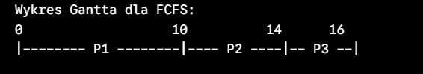

- Algorytm wywłaszczający: Round Robin (RR - Rotacyjny)
- Zasada działania: Każdy proces otrzymuje od planisty z góry określony, równy dla wszystkich przydział czasu procesora (tzw. kwant czasu, np. 4 jednostki).
- Charakterystyka: Jeśli proces nie zdąży zakończyć swoich obliczeń w przydzielonym kwancie, jest brutalnie wywłaszczany i trafia na sam koniec kolejki, czekając na swoją kolejną turę. Zapewnia to sprawiedliwość i sprawia, że system jest responsywny (idealne dla systemów wieloużytkownikowych).
- Przykład graficzny (Wykres Gantta): Mamy te same procesy: P1 (czas: 10), P2 (czas: 4), P3 (czas: 2). Ustawiamy kwant czasu = 4.

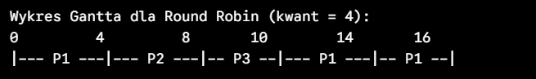

Podaj przykład graficzny z komentarzem odwzorowania adresu logicznego na fizyczny i weryfikacji poprawności adresu.

Najbardziej klasycznym i najczęściej wymaganym na egzaminach przykładem ilustrującym mechanizm odwzorowania i weryfikacji adresu jest model z wykorzystaniem rejestru bazowego (relokacji) oraz rejestru granicznego (limitu).
Za cały ten proces odpowiada sprzętowy układ zarządzania pamięcią – MMU (Memory Management Unit).
1. Schemat graficzny (Mechanizm MMU)
Poniższy schemat ilustruje krok po kroku, co dzieje się, gdy działający program (proces) próbuje odwołać się do danych w pamięci.

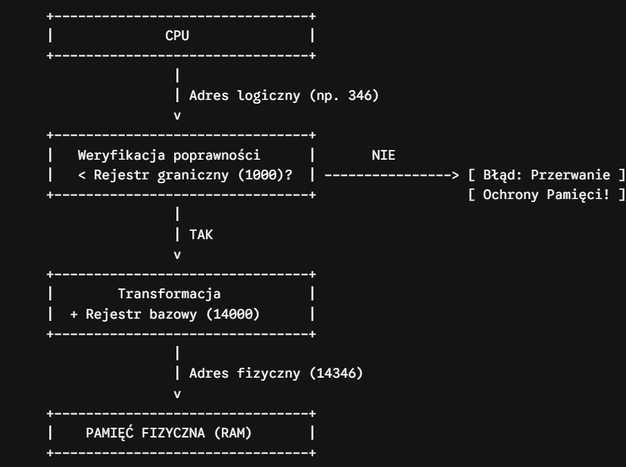

Komentarz do mechanizmu (Krok po kroku)
- Generowanie adresu logicznego: Procesor (CPU) wykonuje instrukcję programu i generuje tzw. adres logiczny (wirtualny). Program jest przekonany, że zaczyna się w pamięci od adresu 0. W naszym przykładzie program chce odczytać zmienną znajdującą się pod adresem 346.
- Weryfikacja poprawności (Ochrona pamięci): Zanim adres zostanie przetłumaczony, MMU sprawdza, czy proces ma prawo dostępu do tego miejsca. Porównuje wygenerowany adres logiczny z wartością rejestru granicznego (Limit Register), który przechowuje całkowity rozmiar przydzielonej temu procesowi pamięci (np. 1000).
  - Jeśli adres logiczny $≥1000$, oznacza to, że program próbuje zajrzeć do pamięci obcego procesu. Operacja jest natychmiast blokowana, a sprzęt generuje błąd ochrony pamięci (tzw. Segmentation Fault / Trap).
  - W naszym przypadku $346\text{<}1000$, więc weryfikacja przebiega pomyślnie.
- Odwzorowanie na adres fizyczny: Jeśli weryfikacja zakończyła się sukcesem, MMU pobiera wartość z rejestru bazowego (Base Register). Rejestr ten wskazuje, gdzie fizycznie w module RAM zaczyna się pamięć tego konkretnego procesu (np. pod adresem 14000). Następuje proste dodawanie matematyczne:
Adres Fizyczny = Adres Logiczny + Rejestr Bazowy
14346 = 346 + 14000
- Dostęp do RAM: Do szyny adresowej pamięci RAM wysyłany jest wyliczony, bezpieczny adres fizyczny 14346, pod którym faktycznie znajdują się poszukiwane dane.
Wniosek egzaminacyjny: Dzięki takiemu mechanizmowi układ MMU zapewnia darmową i natychmiastową relokację kodu (program można wczytać w dowolne miejsce pamięci fizycznej bez zmiany jego kodu) oraz ścisłą izolację – żaden proces nie jest w stanie nadpisać danych należących do systemu operacyjnego lub innych programów.

Wyjaśnij pojęcie fragmentacji związanej z podziałem i przydziałem pamięci.

Zjawisko fragmentacji to jeden z najczęstszych problemów związanych z zarządzaniem pamięcią operacyjną (RAM) przez system operacyjny.
Fragmentacja to ogólnie proces powstawania nieużytecznych, wolnych "dziur" w pamięci na skutek ciągłego przydzielania i zwalniania miejsca dla uruchamianych i kończonych procesów. Powoduje to nieefektywne wykorzystanie zasobów sprzętowych.
Na egzaminie absolutnie kluczowe jest rozróżnienie dwóch rodzajów tego zjawiska:
1. Fragmentacja zewnętrzna (External Fragmentation)
- Kiedy powstaje: Występuje w systemach z dynamicznym przydziałem pamięci (gdzie procesy otrzymują bloki o dokładnie takim rozmiarze, o jaki proszą, np. przy segmentacji).
- Istota problemu: W miarę jak procesy kończą działanie, w pamięci RAM pozostają puste luki różnej wielkości. Z czasem te luki są na tyle małe i rozproszone, że system nie jest w stanie uruchomić nowego, dużego programu. Sumaryczna ilość wolnej pamięci w systemie jest wystarczająca, ale brakuje jednego ciągłego bloku, który by ten proces pomieścił.
- Rozwiązanie systemowe:
  - Kompaktowanie (Upakowywanie): System operacyjny wstrzymuje procesy i przesuwa je fizycznie w pamięci RAM, aby scalić wszystkie małe luki w jeden duży, wolny blok. Jest to jednak operacja bardzo obciążająca procesor.
  - Wprowadzenie mechanizmu stronicowania.
2. Fragmentacja wewnętrzna (Internal Fragmentation)
- Kiedy powstaje: Występuje w systemach ze statycznym przydziałem pamięci (gdzie pamięć dzieli się na sztywne bloki o z góry ustalonym rozmiarze, np. mechanizm stronicowania, gdzie strona ma zazwyczaj 4 KB).
- Istota problemu: Jeśli proces zażąda od systemu np. 5 KB pamięci, system musi mu przydzielić dwa pełne bloki po 4 KB (łącznie 8 KB), ponieważ nie może podzielić bloku na mniejsze części. Powstaje reszta (3 KB), która znajduje się wewnątrz przydzielonego obszaru, ale proces z niej nie korzysta. Ta "końcówka" jest bezpowrotnie marnowana, bo system nie może jej udostępnić innemu programowi.
- Rozwiązanie systemowe: Nie da się jej całkowicie wyeliminować w nowoczesnych systemach. Ogranicza się ją poprzez precyzyjny dobór optymalnego rozmiaru strony w architekturze sprzętowej procesora (nie za duży, by nie marnować resztek, ale nie za mały, by nie obciążać sprzętu zarządzaniem milionami mikrostarych bloków).

Czy stronicowanie zapewnia, że obraz procesu zajmuje ciągły obszar pamięci fizycznej? Podaj zalety i wady stronicowania, a także schemat transformacji adresu w systemie pamięci stronicowanej.

ragmenty zwane stronami (pages). Z kolei fizyczna pamięć operacyjna (RAM) jest dzielona na bloki o identycznym rozmiarze, zwane ramkami (frames).
System operacyjny może umieścić dowolną stronę działającego programu w dowolnej, pierwszej z brzegu wolnej ramce w pamięci RAM. Z perspektywy samego programu (logicznej) pamięć wciąż wydaje się jednolitym, ciągłym blokiem, ale fizycznie poszczególne fragmenty kodu są "rozrzucone" po całej kości pamięci.
2. Zalety i wady stronicowania
Zalety:
- Całkowita eliminacja fragmentacji zewnętrznej: Ponieważ wszystkie ramki mają ten sam rozmiar, zjawisko nieużytecznych, różnowymiarowych luk w pamięci znika. Nie trzeba obciążać procesora kompaktowaniem pamięci.
- Współdzielenie zasobów: Tablice stron różnych procesów mogą wskazywać na tę samą fizyczną ramkę w RAM (np. zawierającą kod popularnej biblioteki graficznej), co ogromnie oszczędza zasoby.
- Wsparcie dla pamięci wirtualnej: Łatwo można wyrzucać pojedyncze, nieużywane strony na dysk twardy (mechanizm swappingu), robiąc miejsce dla innych programów.
Wady:
- Fragmentacja wewnętrzna: Ostatnia strona przypisana procesowi z reguły nie jest w pełni wykorzystana (np. program potrzebuje 1 KB, a cała strona ma 4 KB). Ta reszta wewnątrz ramki jest marnowana.
- Narzut pamięciowy (Overhead): Sama struktura systemu stronicowanego (Tablice Stron) musi być przechowywana w pamięci operacyjnej i w przypadku dużych procesów zajmuje sporo miejsca.
- Narzut czasowy: Każde odczytanie zmiennej z pamięci wymaga de facto dwóch dostępów do RAM-u (najpierw odczytanie adresu z Tablicy Stron, a potem właściwy odczyt danych z ramki).
3. Schemat transformacji adresu (Odwzorowanie)
Kiedy procesor generuje adres logiczny, sprzętowy układ MMU dzieli go w locie na dwie części: numer strony (p) oraz przesunięcie / offset (d).
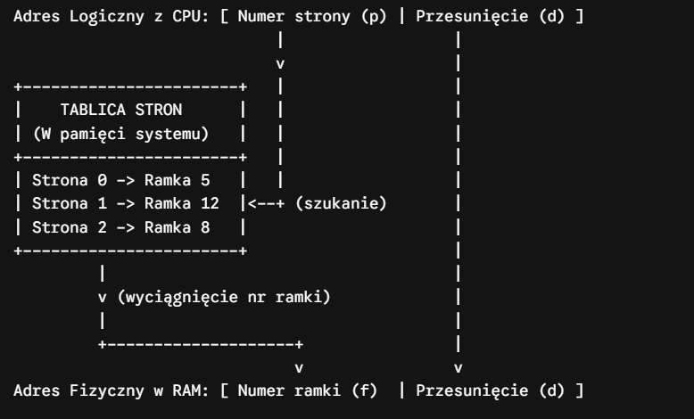

Wyjaśnienie schematu: Numer strony służy jako indeks (klucz) do wyszukania w Tablicy Stron konkretnej fizycznej ramki. Zwróć uwagę, że przesunięcie (offset) jest kopiowane do adresu fizycznego bez żadnych zmian, ponieważ strony i ramki mają dokładnie takie same wymiary.

Co jest podstawą funkcjonowania pamięci wirtualnej? Omów główne problemy realizacji pamięci wirtualnej.

Krótko mówiąc: oszukiwanie programów. System udaje, że ma do dyspozycji ogromną ilość pamięci RAM, pożyczając sobie wolne miejsce na zwykłym dysku twardym (tworzy tam tzw. plik wymiany).
Techniczną podstawą jest stronicowanie (dzielenie pamięci na małe, równe kawałki zwane "stronami"). Działa to tak:
- To, czego program używa w tej sekundzie, siedzi w szybkim RAM-ie.
- To, czego używał chwilę temu (albo na razie nie potrzebuje), system zrzuca na powolny dysk twardy, zwalniając miejsce.
Główne problemy z pamięcią wirtualną (na co narzeka komputer):
- Szamotanie się (Thrashing): To najgorszy scenariusz. Kiedy masz otwartych za dużo programów na raz i bardzo mało RAM-u, system ciągle przerzuca strony między RAM-em a dyskiem. Zamiast wykonywać Twój program, procesor zajmuje się tylko "żonglowaniem" danymi. Efekt: komputer potwornie muli.
- Tłumaczenie adresów w locie: Procesor myśli, że ma jedną wielką pamięć (adresy wirtualne), ale fizycznie dane są rozsiane po RAM-ie (adresy fizyczne). System musi za każdym razem sprawdzać w specjalnej tabeli, gdzie co leży. To dodatkowa robota, która zabiera czas.
- Trudny wybór (co wyrzucić?): Gdy RAM się zapcha, system musi zgadnąć, którą "stronę" zrzucić na dysk, żeby zrobić miejsce dla nowej. Jeśli źle zgadnie i wyrzuci coś, co za ułamek sekundy znów będzie potrzebne, musi to od nowa wczytywać z powolnego dysku.

Omów architekturę www, zadania poszczególnych warstw, zalety i wady.

Architektura systemu WWW (World Wide Web) opiera się fundamentalnie na modelu sieciowym klient-serwer. W kontekście tworzenia aplikacji i systemów internetowych standardem akademickim jest podział na architekturę 3-warstwową. Zapewnia ona logiczne oddzielenie wyglądu, obliczeń i przechowywania danych.
1. Zadania poszczególnych warstw (Architektura 3-warstwowa)
- Warstwa prezentacji (Front-end / Klient): Działa bezpośrednio na urządzeniu użytkownika (w przeglądarce internetowej). Zbudowana jest zazwyczaj przy użyciu technologii HTML, CSS i JavaScript. Jej głównym zadaniem jest renderowanie (wyświetlanie) interfejsu graficznego, zbieranie danych z formularzy, wstępna walidacja poprawności wpisów oraz wysyłanie żądań protokołem HTTP do serwera.
- Warstwa logiki biznesowej (Back-end / Serwer aplikacji): Mózg całego systemu działający po stronie serwera (pisany np. w Javie, PHP, Pythonie czy Node.js). Jej zadaniem jest odbieranie żądań od przeglądarki, wykonywanie głównych algorytmów, weryfikacja uprawnień użytkownika, a także podejmowanie decyzji o tym, jakie dane należy pobrać z bazy lub do niej zapisać.
- Warstwa danych (Baza danych): Najniższy poziom, działający zazwyczaj na dedykowanym serwerze (np. MySQL, PostgreSQL, Oracle). Odpowiada wyłącznie za trwałe, uporządkowane i bezpieczne przechowywanie informacji. Przyjmuje polecenia od warstwy logiki (najczęściej w postaci kwerend SQL) i zwraca jej przefiltrowane rekordy.
2. Zalety architektury WWW
- Wysokie bezpieczeństwo: Bezpośredni dostęp do bazy danych z poziomu przeglądarki jest fizycznie odcięty. Użytkownik komunikuje się tylko z warstwą logiki, co stanowi barierę przed wieloma atakami.
- Skalowalność: Jeśli aplikacja zyskuje popularność, można niezależnie zwiększać moc obliczeniową (np. dołożyć tylko serwery bazy danych, nie zmieniając maszyn obsługujących kod strony).
- Elastyczność i podział pracy: Warstwa wizualna i serwerowa są od siebie niezależne. Programiści mogą całkowicie zmienić wygląd strony bez dotykania algorytmów logiki czy struktury bazy danych.
3. Wady architektury WWW
- Większa złożoność i koszty: Zaprojektowanie, skonfigurowanie i utrzymanie trzech osobnych środowisk (oraz opłacenie kilku serwerów) jest trudniejsze i droższe niż w przypadku prostej aplikacji działającej lokalnie na jednym komputerze.
- Narzut komunikacyjny: Przesyłanie informacji między klientem, serwerem logiki a bazą odbywa się przez sieć. Ewentualne problemy z przepustowością łączy generują opóźnienia w działaniu aplikacji.
- Trudniejsze testowanie: Awarie mogą występować nie tylko w samym kodzie, ale również na stykach (interfejsach) komunikacyjnych pomiędzy warstwami.

Omów cechy, składnię, zalety i wady języka HTML. Omów wybrane znaczniki języka.

Język HTML (HyperText Markup Language – Hipertekstowy Język Znaczników) to fundament tworzenia stron internetowych. Odpowiada on za strukturalne zdefiniowanie treści na stronie (tekst, obrazy, formularze, odnośniki), stanowiąc pierwszą warstwę trójwarstwowej architektury WWW.
1. Cechy języka HTML
- Język znaczników: HTML nie jest językiem programowania (nie posiada zmiennych, pętli czy instrukcji warunkowych), lecz językiem opisu struktury dokumentu za pomocą znaczników (tagów).
- Hipertekstowość: Umożliwia tworzenie odnośników (hiperłączy) prowadzących do innych dokumentów lub zasobów w sieci.
- Niezależność od platformy: Pliki HTML są plikami tekstowymi, co oznacza, że mogą być odczytane i zinterpretowane przez dowolną przeglądarkę internetową na każdym systemie operacyjnym.
- Interpretacja liniowa: Przeglądarka czyta kod od góry do dołu, renderując poszczególne elementy.
2. Składnia języka HTML
Podstawowym elementem składniowym jest znacznik (tag), który zazwyczaj występuje w parach (otwierający i zamykający).
- Struktura elementu: <znacznik atrybut="wartość">Zawartość</znacznik>
- Znaczniki puste (samozamykające się): Nie posiadają zawartości ani znacznika domykającego, np. <br> (nowa linia) lub <img> (obraz).
- Atrybuty: Dodatkowe informacje umieszczane w tagu otwierającym, modyfikujące jego zachowanie lub wygląd (np. href w odnośniku, src w obrazku).
Podstawowy szkielet dokumentu HTML:
3. Zalety i wady HTML
Zalety:
- Łatwość nauki i prostota: Składnia oparta na czytelnych tagach tekstowych jest bardzo intuicyjna dla początkujących.
- Powszechna obsługa: Każda nowoczesna przeglądarka na świecie natywnie wspiera standardy HTML.
- Lekkość: Pliki są niewielkie, co zapewnia szybkie ładowanie stron w sieci.
- Ścisła współpraca: Doskonale integruje się z CSS (odpowiedzialnym za styl i wygląd) oraz JavaScript (odpowiedzialnym za dynamikę i logikę).
Wady:
- Statyczność: Sam HTML nie potrafi przetwarzać danych ani podejmować decyzji – do interaktywności wymaga dodatkowych technologii.
- Brak logiki biznesowej: Nie nadaje się do obliczeń czy obsługi baz danych po stronie przeglądarki.
- Wrażliwość na błędy składniowe: Choć nowoczesne przeglądarki radzą sobie z "poprawianiem" błędów w locie, niepoprawny kod może prowadzić do nieprzewidywalnego wyglądu strony na różnych urządzeniach.
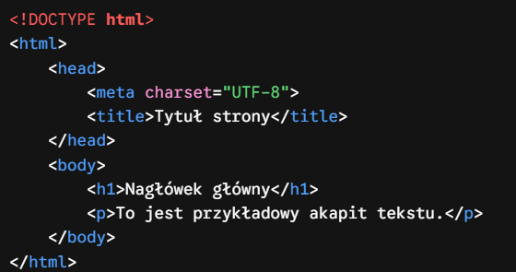
4. Wybrane znaczniki języka HTML
Znaczniki można podzielić na kilka funkcjonalnych kategorii:
- Strukturalne (semantyczne):
  - <html> – główny kontener całego dokumentu.
  - <head> – sekcja zawierająca metadane, kodowanie znaków i tytuł (niewidoczna na stronie).
  - <body> – sekcja widoczna dla użytkownika (cała zawartość strony).
  - <header>, <footer>, <nav>, <section> – nowoczesne znaczniki semantyczne organizujące układ treści.
- Tekstowe:
  - <h1> do <h6> – nagłówki (od najważniejszego h1 do najmniej ważnego h6).
  - <p> – akapit tekstu.
  - <strong> lub <b> – pogrubienie tekstu.
- Multimedialne i linki:
  - <a> – hiperłącze (np. <href="...">).
  - <img> – osadzanie obrazów (np. <img src="zdjecie.jpg" alt="Opis">).
- Listy i tabele:
  - <ul> / <ol> – lista wypunktowana / numerowana, wewnątrz której stosuje się elementy <li>.
  - <table>, <tr>, <td> – tworzenie tabel (wiersze i komórki).

- Jak przebiega proces obsługi klawiatury w systemie DOS. Co to jest bufor klawiatury. Jakie przerwania (sprzętowe, programowe) są wykorzystywane w związku z klawiaturą.

To kolejne bardzo ważne zagadnienie, które świetnie łączy omówioną wcześniej teorię przerwań z fizycznym sprzętem. Mechanizm obsługi klawiatury w systemie DOS to klasyczny przykład komunikacji asynchronicznej.

1. Czym jest bufor klawiatury?
Bufor klawiatury to wydzielony fragment pamięci operacyjnej (zazwyczaj organizowany jako kolejka cykliczna FIFO – First In, First Out), który służy do tymczasowego przechowywania informacji o wciśniętych klawiszach.

W klasycznym systemie DOS (oraz na poziomie BIOS-u) bufor ten ma zaledwie 16 słów (32 bajty) długości, co pozwala na zapamiętanie do 15 wciśniętych klawiszy (jedno słowo służy jako wskaźnik końca). Każdy wpis w buforze składa się z dwóch bajtów: kodu ASCII znaku oraz tzw. kodu skanowania (scancode).
Dzięki buforowi możesz bardzo szybko pisać na klawiaturze nawet wtedy, gdy komputer (procesor) jest przez ułamek sekundy zajęty obliczeniami – system zapisze klawisze w buforze, a program odczyta je, gdy tylko będzie na to gotowy.

2. Wykorzystywane przerwania
Zarządzanie klawiaturą opiera się na dwóch rodzajach przerwań:

- Przerwanie sprzętowe (INT 9):
Generowane automatycznie przez kontroler klawiatury na płycie głównej (na linii IRQ 1) za każdym razem, gdy użytkownik naciśnie lub zwolni dowolny klawisz. Jest to sygnał alarmowy dla procesora: "Zostaw to, co robisz, ktoś nacisnął przycisk!".

- Przerwania programowe (INT 16h oraz INT 21h):
Wywoływane celowo przez działające programy, gdy chcą one odczytać tekst od użytkownika.

  - INT 16h: Przerwanie BIOS-u. Pozwala na niskopoziomowe odczytanie znaku prosto z bufora klawiatury lub sprawdzenie, czy w buforze czekają jakieś znaki (bez ich usuwania).

  - INT 21h: Główne przerwanie systemu DOS. Udostępnia wysokopoziomowe funkcje (np. funkcja 01h czeka na znak i wyświetla go na ekranie, a 0Ah odczytuje od razu całą linię tekstu).

3. Proces obsługi klawiatury (Krok po kroku)
Cały cykl od naciśnięcia klawisza do odebrania go przez program wygląda następująco:

- Naciśnięcie klawisza: Użytkownik fizycznie naciska klawisz. Klawiatura wysyła do komputera specjalny numer zwany kodem skanowania (scancode), identyfikujący fizyczne położenie klawisza na płytce.

- Przerwanie sprzętowe: Kontroler generuje przerwanie sprzętowe INT 9.

- Działanie jądra (Procedura obsługi): Procesor wstrzymuje aktualny program i uruchamia procedurę obsługi przerwania INT 9. Procedura ta odczytuje kod skanowania, sprawdza stan klawiszy modyfikujących (Shift, Ctrl, Alt), tłumaczy kod skanowania na czytelny znak ASCII (np. z kodu klawisza "A" z wciśniętym "Shiftem" robi literę 'A') i zapisuje ten znak w buforze klawiatury. Procesor wraca do przerwanej pracy.

- Żądanie programu: Program użytkownika (np. edytor tekstu) dochodzi do momentu, w którym potrzebuje tekstu. Wywołuje przerwanie programowe (np. INT 21h).

- Odczyt z bufora: System operacyjny zagląda do bufora klawiatury. Jeśli coś w nim jest, pobiera najstarszy znak, usuwa go z bufora i przekazuje do programu. Jeśli bufor jest pusty, system "usypia" program i czeka, aż w buforze pojawi się nowy znak (aż wywoła się kolejne INT 9).

Z pewnością kojarzysz charakterystyczny, głośny "pisk" (beep) ze starych komputerów, gdy naciskało się za dużo klawiszy naraz podczas zawieszenia systemu. Czy wiesz, w którym kroku tego procesu i dlaczego ten dźwięk był generowany?

- Do czego służą interfejsy? Podaj przykład użycia. Napisz przykładowe kody źródłowe przedstawiające tworzenie i wykorzystanie interfejsów w Javie

Do czego służą interfejsy? Podaj przykład użycia. Napisz przykładowe kody źródłowe przedstawiające tworzenie i wykorzystanie interfejsów w Javie

Interfejs to konstrukcja programistyczna będąca kontraktem, który definiuje zestaw metod (oraz ewentualnie właściwości), jakie klasa musi zaimplementować, nie określając sposobu ich wykonania (brak logiki biznesowej/ciała metod).
Określa co dany obiekt potrafi robić, a nie jak to robi. Klasa implementująca interfejs zobowiązuje się do dostarczenia własnej implementacji wszystkich zadeklarowanych w nim metod.

klasa może dziedziczyć tylko po jednej klasie bazowej, ale może implementować wiele interfejsów jednocześnie.

Przykład użycia W systemie powiadomień chcemy wysyłać wiadomości różnymi kanałami (SMS, E-mail, Push). Zam
iast pisać oddzielne procedury dla każdego z nich, tworzymy interfejs Powiadomienie z metodą wyslij(String tresc). Klasy PowiadomienieSMS i PowiadomienieEmail dostarczają szczegółów wysyłki. Główna logika systemu operuje tylko na ogólnym interfejsie, dzięki czemu dodanie nowego kanału nie wymaga modyfikacji istniejącego kodu.

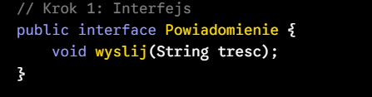

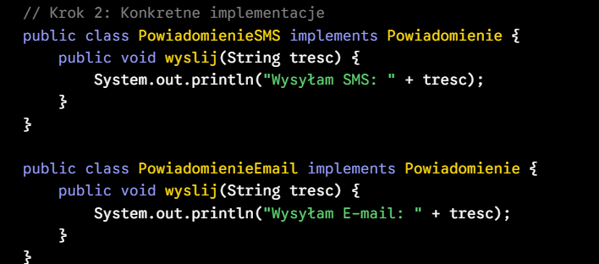

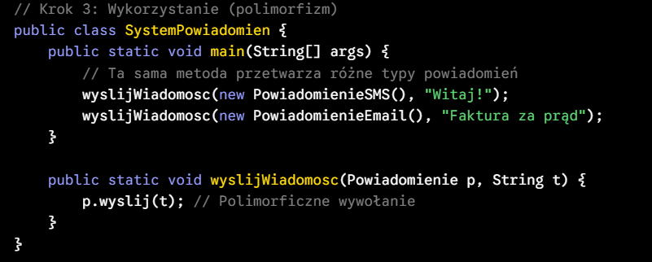

Czym się różni klasa abstrakcyjna od interfejsu w języku Java? Napisz przykładowe kody źródłowe, w których należy zdefiniować przykładowe klasy abstrakcyjne i interfejsy oraz klasy, które je wykorzystują
Czym się różni klasa abstrakcyjna od interfejsu w języku Java? Główna różnica sprowadza się do ich przeznaczenia oraz możliwości technicznych:
- Klasa abstrakcyjna to niepełna klasa bazowa służąca jako szkielet dla innych, spokrewnionych klas, z której nie można bezpośrednio utworzyć obiektu. Może posiadać zarówno gotowy stan (pola/zmienne obiektu) i zaimplementowane metody dzielone przez wszystkie podklasy, jak i metody abstrakcyjne (bez ciała), do których napisania zobowiązuje klasy pochodne. Określa, czym dany obiekt jest w swojej naturze, i pozwala klasom dziedziczącym przejąć wspólny kod. Klasa w Javie może dziedziczyć tylko po jednej takiej klasie.
- Interfejs to wyłącznie zewnętrzny kontrakt mówiący, co obiekt potrafi robić (zachowanie). Z założenia nie przechowuje stanu obiektu (nie ma zmiennych instancyjnych), a jedna klasa może wdrożyć wiele takich kontraktów naraz.
Podsumowując: klasa abstrakcyjna to wspólny fundament określający naturę obiektu, który potrafi przekazać podklasom gotowe pola, konstruktor i działający kod. Interfejs to kontrakt definiujący umiejętności, które można wdrożyć w klasach z zupełnie różnych hierarchii.
Przykładowe kody źródłowe
Poniższy przykład ilustruje te koncepcje: klasa abstrakcyjna określa czym obiekt jest (Zwierze) i przechowuje jego stan, a interfejs definiuje dodatkową umiejętność (Latajacy).

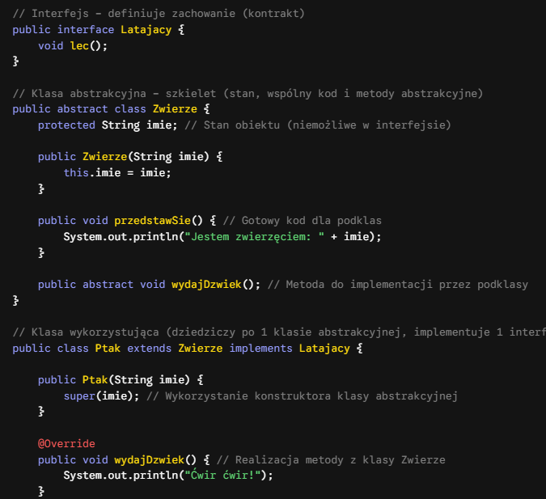
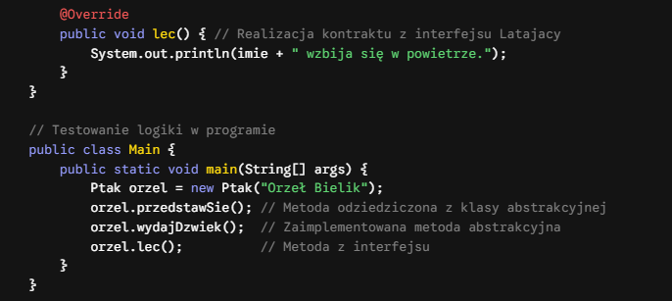

Kiedy należy użyć słowa kluczowego super? Napisz przykładowe kody źródłowe przedstawiające zastosowanie tego słowa kluczowego.

Słowo kluczowe super w języku Java służy do odwoływania się do bezpośredniej klasy nadrzędnej (superklasy) z poziomu klasy pochodnej. Używa się go w trzech głównych sytuacjach:
- Wywołanie konstruktora klasy bazowej: super(...) pozwala przekazać argumenty do konstruktora nadklasy. Musi to być bezwzględnie pierwsza instrukcja w konstruktorze klasy pochodnej.
- Dostęp do przesłoniętych metod: super.nazwaMetody() umożliwia wywołanie oryginalnej logiki z klasy bazowej, gdy metoda została nadpisana (przesłonięta) w klasie dziedziczącej.
- Dostęp do ukrytych pól: super.nazwaPola pozwala odwołać się do zmiennej klasy bazowej w sytuacji, gdy klasa pochodna deklaruje własne pole o dokładnie takiej samej nazwie (tzw. shadowing).

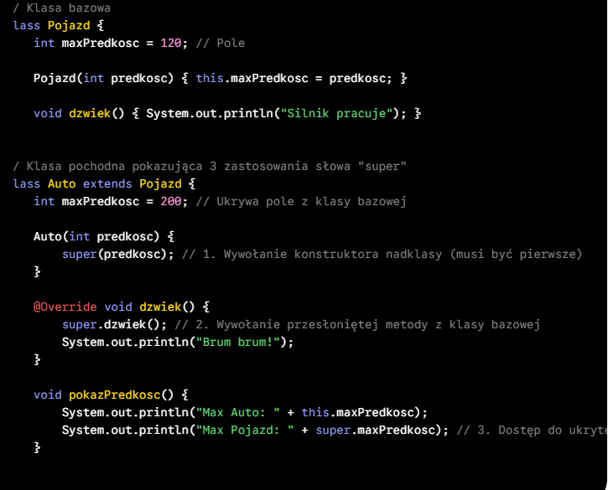

Zaprojektuj detektor błędu dla kodu binarnego 6-3-1-1 liczb dziesiętnych. Wyjście F jest 1, gdy na wejściach A, B, C, D jest błąd.

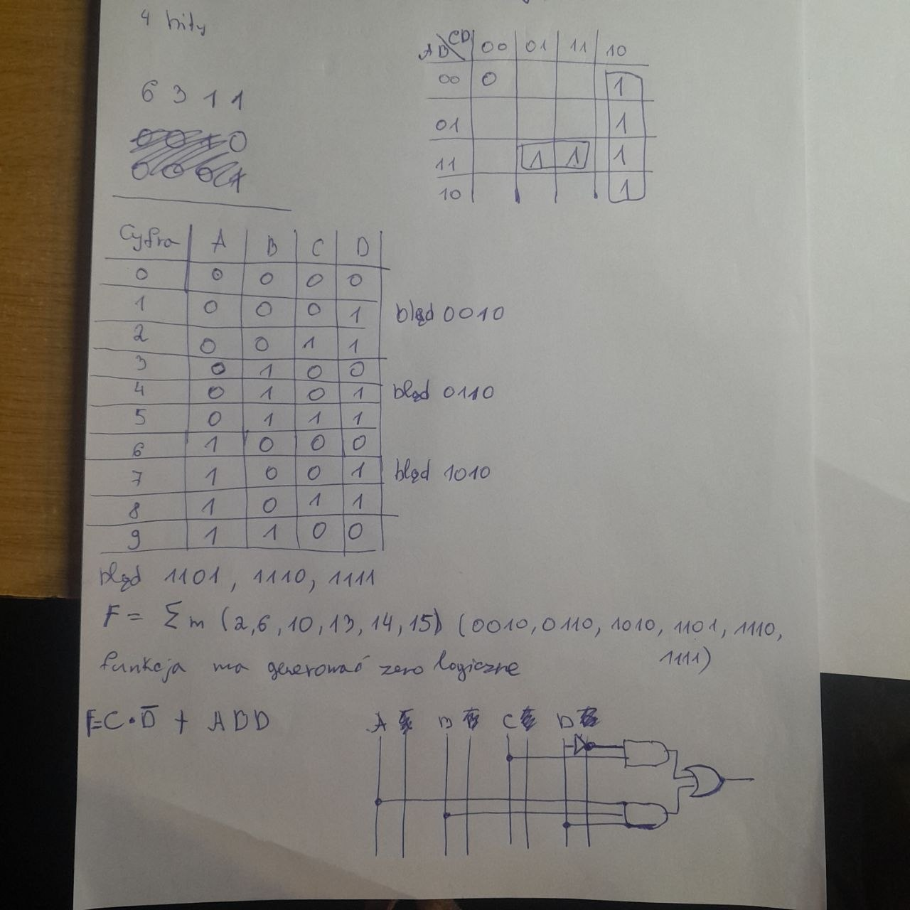

Określ sieć bramek AND i OR realizującą funkcję f(a, b, c, d)=∑m(1, 5, 6, 10, 13, 14)

Oblicz wartość liczby w systemie dziesiętnym zapisanej w kodzie uzupełnień do 2, 11010u2

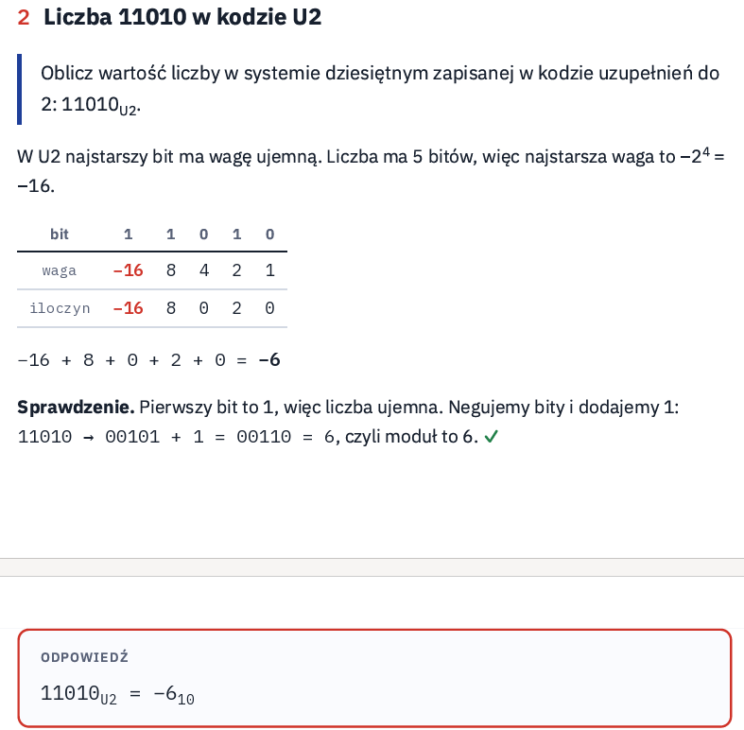
Oblicz wartość liczby w systemie dziesiętnym zapisanej w kodzie uzupełnień do 2, 11010u2

Zaprojektuj multiplekser 4-wejściowy

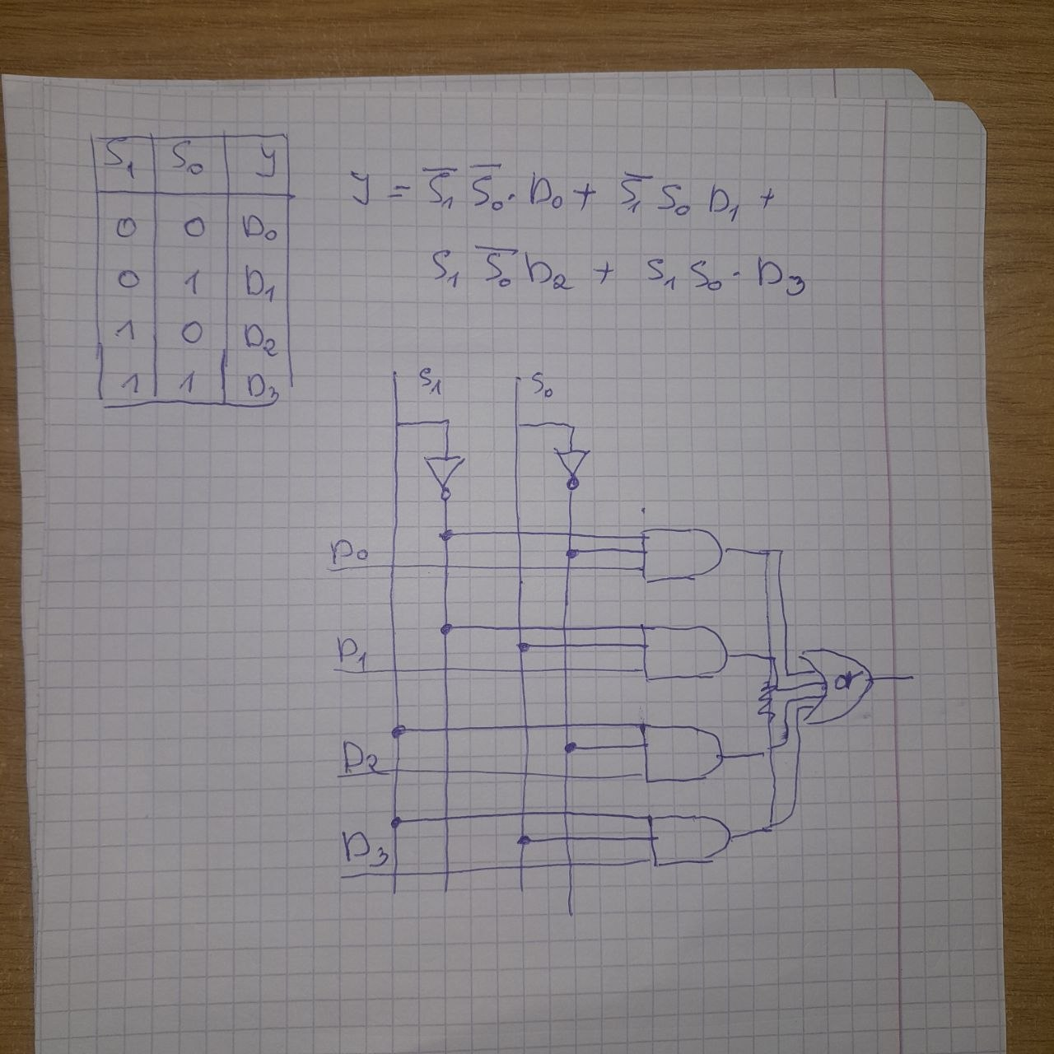

- Zaprojektować synchroniczny układ cyfrowy, który w ciągu zero-jedynkowym, przyłożonym na wejście X, rys. 1, ma wykryć sekwencję bitów (101), co sygnalizuje impulsem na wyjściu, Z=1. Po wykryciu sekwencji układ nie jest resetowany. Stany na wejściu X mogą się zmieniać jedynie między impulsami taktującymi (zegara).

